MINISTERUL EDUCAȚIEI ȘI CERCETĂRII DIN ROMÂNIA

PLAN DE IMPLICARE A PĂRȚILOR INTERESATE (SEP)

PENTRU
PROIECTUL PRIVIND ȘCOLI MAI SIGURE, INCLUSIVE ȘI SUSTENABILE

DECEMBRIE 2020
Cuprins
1) Descrierea proiectului 4
2) Scurt rezumat al activităților anterioare de implicare a părților interesate 8
2.1. Consultările desfășurate în timpul pregătirii proiectului 8
2.2. Sondaj realizat online în rândul părților interesate, pe perioada pregătirii proiectului 9
3) Identificarea și analiza părților interesate 10
3.1. Părțile afectate și alte părți interesate 10
3.2. Persoane sau grupuri dezavantajate/vulnerabile 13
4) Programul de Implicare a Părților Interesate 16
4.1. Scopul și calendarul programului de implicare a părților interesate 16
4.2. Strategia propusă pentru publicarea informațiilor 23
4.3. Strategia propusă pentru consultări 26
4.4. Strategie propusă pentru a încorpora opiniile grupurilor vulnerabile 31
4.5. Calendar 34
5) Resurse și responsabilități pentru implementarea activităților de implicare a părților interesate 35
5.1. Resurse 35
5.2. Funcțiile și responsabilitățile managementului 35
6) Mecanismul de soluționare a reclamațiilor 37
6.1. Principii directoare 37
6.2. Canale de preluare a reclamațiilor 38
6.3. Sortarea și procesarea 39
6.4. Recunoaștere și urmărire, investigație și acțiune 39
6.5. Soluționarea reclamațiilor și satisfacția reclamantului 39
6.6. Acuzații de hărțuire sexuală și abuz sexual 40
6.7. Comunicarea cu privire la mecanismul de soluționare a reclamațiilor 40
7) Monitorizare și raportare 41
7.1. Implicarea părților interesate în activitățile de monitorizare 41
7.2. Raportarea către grupurile de părți interesate 41
Anexa 1 Sondaj online al părților interesate - prezentare generală a rezultatelor 43
Anexa 2 Consultări la nivel de școală specifice obiectivului - Model 52
Anexa 3. Lista asociaților de elevi și părinți din România 56

Tabele

Tabelul 1 Lista activităților de implicare a părților interesate, realizate în etapa de identificare și pregătire 8
Tabelul 2 Lista părților afectate de proiect 10
Tabelul 3 Lista persoanelor/grupurilor dezavantajate/vulnerabile 14
Tabelul 4 Subiecte propuse pentru implicarea părților interesate în stadiul de pregătire 16
Tabelul 5 Strategia pentru publicarea informațiilor 23
Table 6 Strategia pentru consultări 26
Tabelul 7 Strategie de încorporare a opiniilor grupurilor vulnerabile 31

Descrierea proiectului
Dezastrele naturale și, mai recent, pandemiile, crizele sanitare urmate de crize economice perturbă semnificativ învățământul și afectează disproporționat copiii săraci și vulnerabili. Atunci când școlile se închid, din cauză că au fost deteriorate sau din cauza unei pandemii, copiii nu mai învață o perioadă lungă și unii pot chiar abandona. În plus, închiderea școlilor afectează bunăstarea copiilor și a cadrelor didactice, procesul de învățare de la ceilalți, accesul la o serie de servicii sociale și sanitare, inclusiv la nutriție. Un spațiu sigur și de calitate, cu un climat pozitiv, joacă un rol important în viața elevilor, deoarece mediul de învățare este cunoscut a fi un al treilea profesor.
Prin urmare, există nevoia urgentă de a investi într-o infrastructură școlară sigură și de calitate în România, un procent mare de școli neîndeplinind standardele elementare sanitare și de siguranță, periclitând astfel vieți în situația unor viitoare cutremure, a pandemiei Covid-19 și a încălzirii climatice.
Proiectul propus urmărește să le ofere elevilor și cadrelor didactice din școlile selectate un mediu de învățare mai sigur și mai bun, precum și să crească capacitatea instituțională pentru investiții în infrastructură școlară sustenabilă. Proiectul va fi implementat pe o perioadă de 5 ani, începând cu 2021.
Componentele proiectului sunt rezumate mai jos.
Componenta 1: Exemplificarea unor investiții integrate în infrastructura școlară
Componenta va finanța toate aspectele asociate consolidării și reabilitării sau demolării și reconstrucției a aproximativ 70 de unități școlare cu cel mai mare risc, precum și relocarea temporară a elevilor pe perioada derulării lucrărilor și informarea școlilor și a comunităților din Proiect.
Subcomponenta 1.1. Pregătirea tehnică și proiectarea, lucrări de construcții și dirigenție. Aceasta va finanța: (a) pregătirea, revizuirea și analiza expertizelor tehnice, a auditurilor de eficiență energetică și a proiectelor tehnice, și asistență tehnică, verificare tehnică; (b) lucrări de construcții pentru consolidarea/reabilitarea sau demolarea/reconstrucția școlilor prioritizate, inclusiv îmbunătățirea funcționalității acestora conform standardelor relevante în vigoare (e.g. rezistență la cutremure, siguranța la incendiu, eficiență energetică, reziliență la furtuni și la evenimente meteo extreme), îmbunătățirea eficienței energetice, asigurarea accesului universal, pentru a oferi spații moderne care reflectă cerințele de capacitate ale elevilor, cerințele pentru sisteme moderne de electricitate, apă și canalizare și telecomunicații, cu lucrări suplimentare, după caz, pentru școlile desemnate să servească drept adăposturi de urgență; și (c) dirigenția lucrărilor de construcții. Investițiile în energia regenerabilă (e.g., solară) vor fi avute în vedere în funcție de rezultatele auditurilor energetice.
Subcomponenta 1.2. Suport pentru structuri temporare și transport. Pe durata realizării lucrărilor de construcții pentru consolidare sau demolare/ reconstrucție trebuie asigurate structuri alternative de educație. Decizia finală privind folosirea unor structuri alternative și/sau transportul până la școli învecinate se va lua pentru fiecare caz în parte, în funcție de contextul local, ca de exemplu disponibilitatea locurilor în alte clădiri, școli, etc. Astfel că, prin achiziția de structuri temporare/ portabile (containere) în primul an de implementare a proiectului MEC se va asigura că dispune de maximă flexibilitate în ceea ce privește folosirea structurilor temporare pentru extinderea capacității în contextul COVID-19, pentru evacuarea temporară a elevilor pe durata lucrărilor de construcții și, pe viitor, ca spații de învățare temporare în cazul unor evenimente seismice sau meteorologice grave sau al altor dezastre. Costurile asociate diferitelor containere portabile pentru sălile de clasă și unitățile sanitare vor fi stabilite luna următoare.
Prin urmare, această sub-componentă va finanța: (a) închirierea sau achiziția unor structuri temporare (e.g. containere) pentru elevi și/sau grupuri sanitare, care pe termen scurt pot fi folosite pentru a oferi spațiul suplimentar necesar distanțării sociale în contextul pandemiei COVID-19 și apoi, în timpul lucrărilor de construcții, pot fi folosite ca săli de clasă de către elevii ce au rămas temporar fără acestea; și (b) după caz, transportul elevilor care temporar au rămas fără sală de clasă la școlile învecinate, cu autobuzul.
Subcomponenta 1.3. Comunicare și informare. Aceasta va finanța pregătirea și implementarea activităților de comunicare și informare (campanii, materiale de conștientizare și comunicare) pentru primării, autorități școlare, cadre didactice, elevi și comunități, pentru a le informa despre Proiect și despre lucrările de construcții planificate.
Componenta 2: Investiții în săli de clasă inteligente
Această Componentă va finanța investiții în mobilier și echipament modern pentru sălile de clasă, pentru aproximativ 70 de școli consolidate și reabilitate sau demolate și reconstruite în cadrul Componentei 1, cu scopul de a facilita un mediu de învățare mai bun prin intermediul investițiilor în digitalizare, săli de clasă de calitate și sigure, precum și spații flexibile și inclusive. Această investiție răspunde unor provocări sistemice asociate aplicării unor abordări inovatoare de predare. Investițiile în instruirea și sălile de clase digitale le va permite elevilor să învețe de acasă în caz de dezastre, inclusiv în situația unor fenomene meteo adverse.
Subcomponenta 2.1. Mobilier și dotări pentru sălile de clasă. Aceasta va finanța: (a) mobilier și dotări, precum bănci/scaune flexibile, potrivite categoriei de vârstă, mobilier și materiale speciale pentru zonele de învățare, care pot fi folosite pentru a transforma și aranja spațiul astfel încât să se asigure distanțarea fizică necesară, să poată fi folosit de copiii cu dizabilități; opțiuni extinse de depozitare și afișare pentru biblioteci, rafturi, etc.; decorațiuni pentru o stimulare moderată; și (b) echipament, precum table inteligente, laptopuri, o conexiune la internet mai bună, dar și aparate de măsurare a calității aerului și a temperaturii, pentru a îmbunătăți mediul de învățare, echipament de laborator, cărți, etc.
Subcomponenta 2.2. Informare și instruire. Aceasta va finanța pregătirea și implementarea activităților de informare și instruire pentru cadrele didactice, privind modul în care pot profita de oportunitățile și flexibilitatea conferite de spațiile de învățare digitale, de calitate și flexibile; dar și despre cum se asigură o îngrijire/mentenanță corespunzătoare a spațiului de învățare. Cadrele didactice vor învăța despre modul în care mediile eficiente de învățare încurajează participarea activă și autoreglarea cursanților, încurajează lucrul în echipă/învățarea socială și sunt sensibile la motivația și diferențele individuale ale elevilor. Instruirea privind învățarea mixtă implică folosirea TIC, lucrul în perechi sau în grupuri, sprijin unu-la-unu. Abordarea amplifică profesorul, introducând „cel de-al doilea profesor” (ceilalți elevi) și „cel de-al treilea profesor” (spațiile fizice și resursele).
Componenta 3: Fundamentele investițiilor viitoare într-o infrastructură școlară modernă și sustenabilă
Componenta va finanța activități care creează un mediu propice pentru un program pe termen lung de investiții în școli mai sigure, moderne și incluzive în întreaga Românie, dincolo de cele ~70 de școli din proiect.
Subcomponenta 3.1. Modele de proiectare pentru școlile viitoare: Aceasta va finanța modele de proiectare ale unor școli din viitor care sunt sustenabile, incluzive și reziliente. Modelele de proiectare (și devizele asociate) pot accelera și facilita eforturile de construcție și mentenanță, asigurând eficiența pe durata ciclului de viață al unei clădiri. Aceste proiectări vor avea în vedere diferite dimensiuni ale sălilor de clasă, mediul rural/urban și diferite niveluri educaționale, dar vor ține cont și de cerințele aferente transformării rapide a școlilor în centre de evacuare și adăposturi, în cazul situațiilor de urgență. Proiectările vor avea la bază schițele realizate pentru școlile demolate/nou construite în cadrul Componentei 1, dar și modele/exemple de spații de învățare, explorând cele mai bune practici din întreaga lume (precum pereți modulari). Aceste modele de proiectare pot fi folosite ulterior pentru viitoarele construcții de școli, indiferent de sursele de finanțare ale construcției.
Subcomponenta 3.2. Planificarea investiției: Aceasta va finanța: (a) colectarea datelor cu privire la siguranța, caracterul incluziv, sustenabilitatea și respectarea standardelor moderne, care pot fi folosite ulterior la prioritizarea și planificarea investițiilor pentru a îmbunătăți infrastructura școlară; (b) actualizarea sistemelor de date pentru a integra datele colectate și a îmbunătăți funcționalitatea; (c) achiziția centralizată a studiilor tehnice preliminare pentru școlile care vor beneficia de finanțare UE, de la bugetul central și/sau local pentru infrastructura școlară; (d) șabloane simplificate și modele de achiziții pentru diferite etape ale investiției, precum și pachete de îndrumare și instruire pentru autoritățile care demarează proiecte de investiții în infrastructura școlară; și, după caz, (e) servicii de asistență necesare pentru a identifica și rezolva principalele provocări din implementare.
Subcomponenta 3.3. Informare și instruire pentru școli și comunități sustenabile, incluzive și rezistente la dezastre. Aceasta va finanța (a) pregătirea materialelor educaționale pentru copii de diferite vârste școlare, care pot fi integrate în curicula școlară din România, cu accent pe acțiunile ce pot fi făcute pentru a crește reziliența la dezastre și schimbările climatice, cum se realizează pregătirea și răspunsul la dezastre, oportunități de creștere a sustenabilității (ca de exemplu zero deșeuri, colectarea apei, folosirea și conservarea energiei, etc.), și (b) informare comunitară pentru primării, autorități școlare, cadre didactice, elevi și comunități pe temele de mai sus, precum și instruire privind măsurile de prim ajutor, promovarea utilizării instrumentelor digitale și mediul online, etc., în școlile din proiect. Pe baza experienței dobândite în urma instruirii școlilor incluse în proiect, abordarea poate fi ajustată pentru a fi extinsă ulterior, prin module de e-learning, materiale standard, etc.
Componenta 4: Management de proiect
Componenta se va concentra pe extinderea și sprijinirea capacității de resurse umane necesare pentru a asigura implementarea cu succes a activităților desfășurate ca parte a proiectului propus în cadrul Unității de Management de Proiect (UMP) din MEC și în grupurile cu părțile interesate aferente. Activitățile vor include: (a) sprijin pentru implementare, în domeniile management de proiect, monitorizare și evaluare (M&E), inclusiv soluții facilitate de sisteme TIC moderne, aspecte fiduciare, achiziții și garanții sociale și de mediu (safeguards), informarea/implicarea comunității, și audit; (b) servicii de consultanță și activități specifice pentru dezvoltarea capacității, echipamente și softuri pentru implementarea proiectului și pentru monitorizarea și evaluarea rezultatelor; (c) programe/cursuri de instruire); și (d) costurile operaționale incrementale ale UMP.
Componenta 5: Componenta contingentă de răspuns la situații de urgență
O Componentă Contingentă de Răspuns la Situații de Urgență (CERC) reprezintă un mecanism ex-ante la dispoziția Guvernului pentru a obține rapid acces la finanțare și astfel a răspunde la o criză sau situație de urgență eligibilă. Componenta va permite realocarea rapidă a fondurilor neangajate din proiect către nevoi urgente, în cazul unor dezastre naturale sau provocate de om, al unor crize sau urgențe de sănătate publică. Aceste evenimente pot include furtuni puternice, inundații, cutremure, secete și epidemii. Există flexibilitate în ceea ce privește dovezile necesare pentru activarea acestei componente, inclusiv, fără a se limita la acestea, emiterea de către Comitetul Național pentru Situații Speciale de Urgență a unei decizii, în conformitate cu Ordonanța de Urgență nr. 21/2004, cu completările și modificările ulterioare, mobilizarea de resurse financiare și/sau a altor resurse pentru a răspunde la aceste evenimente. Elementul declanșator agreat (trigger), ce va fi menționat în Manualul Operațional al Proiectului (POM) va permite relocarea fondurilor neangajate din proiect pentru a sprijini răspunsul imediat și nevoile de redresare de la alte componente ale proiectului. Tragerile se vor face în virtutea unei liste cu bunurile critice, lucrările de construcție și serviciile de consultanță necesare pentru a sprijini răspunsul imediat și nevoile de redresare.

Scurt rezumat al activităților anterioare de implicare a părților interesate

2.1. Consultările desfășurate în timpul pregătirii proiectului
În faza de identificare și pregătire a proiectului s-au desfășurat mai multe consultări la nivel național, incluzând Consiliul Elevilor, Inspectoratele Școlare județene, Federația Națională a Asociațiilor de Părinți, școli, consilii locale, alte agenții și părți interesate cheie (a se vedea tabelul 1).

Tabelul 1 Lista activităților de implicare a părților interesate, realizate în etapa de identificare și pregătire
Grupuri de părți interesate | Principalele subiecte discutate
Consiliul Național al Elevilor | Problemele de infrastructură școlară identificate (sistem electric, de încălzire, de alimentare cu apă, izolație cu probleme, școli fără acoperiș, lipsa autorizațiilor de protecție la incendiu, școli fără toalete în interior, mobilier vechi, conexiunea la internet, școli fără materiale didactice corespunzătoare, mai ales în laboratoare)  Gestionare deficitară a bugetelor școlilor  Gestionare deficitară și lipsa inițiativelor la nivel de Consiliu local  Măsuri propuse pentru integrarea elevilor cu dizabilități  Măsuri propuse pentru o comunicare mai bună cu autoritățile locale
Inspectoratele Școlare Județene | Problemele de infrastructură școlară identificate  Feedback privind componentele și activitățile propuse în proiect  Lista propusă cu școlile ce prezintă risc semnificativ de dărâmare
Federația Națională a Asociațiilor de Părinți | Problemele de infrastructură școlară identificate  Feedback privind componentele și activitățile propuse în proiect
Școli | Problemele de infrastructură școlară identificate  Feedback privind componentele și activitățile propuse în proiect  Lista propusă cu școlile ce prezintă risc semnificativ de dărâmare
Consilii Locale | Problemele de infrastructură școlară identificate  Feedback privind componentele și activitățile propuse în proiect  Măsuri privind mijloace alternative de transport/școli temporare
Asociația Municipiilor din România | Problemele de infrastructură școlară identificate  Feedback privind componentele și activitățile propuse în proiect  Cum va funcționa sprijinul pentru dezvoltarea capacității instituționale

2.2. Sondaj realizat online în rândul părților interesate, pe perioada pregătirii proiectului
În faza de pregătire a proiectului, MEC a lansat pe 20 noiembrie 2020 un sondaj, cu scopul de a explora următoarele aspecte: cum percep părțile interesate starea clădirii școlare, disponibilitatea unor resurse moderne de predare în școală, existența unui plan de urgență în școală, siguranța, accesibilitatea și calitatea clădirii, posibile provocări asociate demolării/reconstrucției clădirii, canale preferate pentru informare și furnizarea de feedback, etc. (a se vedea Chestionarul și rezultatele sondajului, în Anexa 1).
La data încheierii acestuia, pe 25 noiembrie 2020, se primiseră 480 de răspunsuri, preponderent de la părinți și cadre didactice, însă și de la elevi. Iată unele din constatările sondajului:
- 26% din respondenți consideră că școala dispune de resurse învechite pentru învățare și predare, în timp ce 34% dintre respondenți consideră că școala nu are suficiente resurse pentru învățare și predare
- 75% din respondenți și-ar dori ca informațiile privind prevenirea, expunerea și răspunsul la riscul unor dezastre naturale și fenomene meteo extreme să se regăsească în curicula școlară. Doar 17% dintre respondenți au menționat că aceste subiecte au fost deja acoperită în curicula.
- 27,7% din respondenți nu știau de existența vreunui plan de urgență al școlii.
- Atunci când li s-a cerut să acorde un punctaj diferitelor elemente școlare, respondenții au părut să fie destul de mulțumiți de calitatea predării (41,33%) și a relațiilor cu părinții (36,67%), dar și de calitatea iluminatului din școală (37,95%) (majoritatea răspunsurilor de 4 sau 5 pe o scală de la 1 la 5). Alte elemente, precum accesibilitatea în școală (26,77%), siguranța clădirii la incendiu (30,85%), siguranța acesteia în caz de cutremur (28,09%), calitatea încălzirii, răcirii, apei potabile și a ventilației în școală (29,64%) sau a instalațiilor sanitare (toalete, băi) (26,17%) nu au primit un punctaj la fel de mare. Se pare că respondenții nu sunt mulțumiți de calitatea mobilierului și de disponibilitatea echipamentelor digitale (27,81%).
Următoarele constatări au reprezentat un interes special pentru activitățile de implicare a părților interesate:
- Respondenții au indicat ca modalitate preferată de a primi informații despre proiect social media (264 respondenți, adică 55%), pagina de internet a MEC (202 respondenți, adică 42%), întâlnirile (166 respondenți, adică 35%), TV (76 respondenți, adică 16%), radio (31 respondenți, adică 6%), ziarele (28 respondenți, adică 6%).
- Respondenții au indicat că canalul preferat pentru a transmite feedback, întrebări sau sesizări ar fi: emailul (309 respondenți, adică 64%), o persoană desemnată din cadrul UMP (127 respondenți, adică 26%), telefonul (121 respondenți, adică 25%), social media (118 respondenți, adică 25%0, formular online pe website-ul MEC (95 respondenți, adică 20%), poștă (5 respondenți, adică 1%).

Identificarea și analiza părților interesate
Există mai multe grupuri de persoane și grupuri sociale interesate de Proiect, la diferite niveluri. Pentru acest Proiect acestea pot fi identificate după cum urmează:
- Persoane, grupuri sociale și organizații care vor fi afectate direct sau indirect de proiect: grupul include preponderent școli și consiliile lor de conducere, elevi și cadre didactice care beneficiază de investițiile propuse, precum și persoane și comunități locale afectate negativ de activitățile de construcție;
- Persoane, grupuri sociale și organizații care au posibilitatea de a influența și de a lua decizii privind implementarea proiectului și/sau pot avea un interes în proiect. Grupul include preponderent entități ale statului, precum Ministerul Finanțelor Publice, autorități locale, instituții publice (Inspectoratul de Stat în Construcții, Inspectoratul pentru situații de urgență, etc.) și ONG-uri.

3.1. Părțile afectate și alte părți interesate
În acest context, următoarele persoane sunt considerate a fi părți interesate: (i) cei afectați sau care ar putea fi afectați de proiect; (ii) cei care ar putea avea un interes în proiect. Tabelul 2 rezumă părțile afectate de proiect (PAP), adică părțile interesate care ar putea fi afectate de proiect în mod direct sau indirect, pozitiv sau negativ, în timp ce Tabelul 3 rezumă alte părți interesate (API), adică actori mai vaști care ar putea fi interesați de proiect.

Tabelul 2 Lista părților afectate de proiect
Componenta proiectului | Părți afectate de proiect | Zonă de interes, după părțile interesate vizate
Componenta 1: Exemplificarea investițiilor integrate în infrastructura școlară
1.1 Pregătirea tehnică și proiectarea, lucrări de construcții și dirigenție | - Personal din școli (cadre didactice și alți angajați), inclusive sub-grupe, precum femeile și fetele  - Elevii (inclusiv sub-grupe, precum femeile și fetele) și asociațiile de elevi (la nivel de școală și național)  - Consilii școlare | Aceștia sunt principalii beneficiari ai proiectului. Probabil interesul lor se va lega de modul în care activitățile lor cotidiene vor fi afectate de proiect (în special relocarea temporară sau folosirea unor structuri temporare), alegerile privind proiectarea și procedurile de construcție, și progresul lucrărilor de reconstrucție. Consiliile școlare vor fi interesate și de mentenanța infrastructurii. O altă temă de interes o va reprezenta accesul la infrastructura care deservește nevoile unor grupe specifice, precum fetele și femeile.
 | - Comunități locale  - Părinții elevilor și asociațiile de părinți | Aceste grupuri ar putea resimți un impact negativ temporar din cauza lucrărilor de consolidare/construcție, așa că trebuie informate și consultate cu privire la modul în care proiectul, în ansamblu, le va afecta (mai ales în ceea ce privește folosirea școlilor reabilitate ca centre de evacuare în caz de urgență).
 | - Inspectorate școlare județene | Acești actori vor juca un rol important în implicarea comunității, în comunicare și în furnizarea de informații.
 | - Autorități locale | Autoritățile locale vor fi implicate în obținerea diverselor autorizații, și implicarea poliției locale.
 | - Contractori  - Muncitorii de pe șantier | Interesele acestor actori se leagă de condiții sigure de muncă și de sănătate la locul de muncă, precum și de practicile de siguranță pe șantier.
1.2 Suport pentru structuri temporare și transport | - Elevi, cadre didactice  - Părinți | Elevii, cadrele didactice dar și părinții vor fi extrem de sensibili la condițiile de predare și învățare pe durata în care vor trebui să folosească structuri școlare temporare. Aceștia vor căuta să obțină informații și actualizări despre proiect.
 | - Autorități locale | Autoritățile locale vor fi implicate în obținerea diverselor autorizații, și implicarea poliției locale.
1.3 Comunicare și informare | - Autorități locale  - Autorități școlare  - Cadre didactice, elevi  - Comunități locale | Aceste grupuri vor fi vizate în principal de activitățile de comunicare și informare (campanii, materiale de conștientizare și comunicare, GBV)
Componenta 2 Investiții în săli de clasă inteligente
2.1 Mobilier și dotări pentru sălile de clasă | - Elevi  - Cadre didactice | Elevii și cadrele didactice vor fi utilizatorii noului mobilier modern, ai noilor echipamente digitale, materiale didactice și vor fi consultați cu privire la tipul materialelor furnizate în cadrul proiectului.
2.2 Informare și instruire | - Cadre didactice | Cadrele didactice vor fi interesate să folosească oportunitățile de dezvoltare de carieră și instruire oferite în cadrul proiectului.
 | - Elevi | Elevii vor fi interesați de oportunitățile de învățare mixtă oferite în proiect.
Componenta 3: Fundamentele investițiilor viitoare într-o infrastructură școlară modernă și sustenabilă
3.1 Modele de proiectare pentru școli viitoare și  3.2 Planificarea investiției | - Autorități locale | Autoritățile locale vor dori să folosească proiectul pentru dezvoltarea capacității.
3.3 Informare și instruire pentru școli și comunități sustenabile, incluzive și reziliente la dezastre | - Autorități locale  - Autorități școlare  - Cadre didactice, elevi  - Comunități locale | Acești actori vor fi interesați de dezvoltarea și implementarea de noi arii curiculare, concentrându-se pe reziliența la dezastre și schimbări climatice, pe oportunitățile de a învăța despre pregătirea și răspunsul la dezastre și pe cum se folosesc instrumentele digitale și mediile online în educație.
Componenta 4: Management de proiect
Management de proiect | - MEC  - MFP | MEC și MFP vor fi responsabile de supervizare și evaluare, dar și de dezvoltarea capacității actorilor implicați în proiect.

Tabelul 3 Lista altor părți interesate
Părțile interesate identificate | Natura interesului în proiect
- Ministerul Lucrărilor Publice, Dezvoltării și Administrației, Ministerul Fondurilor Europene, Ministerul Afacerilor Interne (IGSU, DSU), Ministerul Finanțelor Publice și Ministerul Culturii  - Inspectoratul de Stat pentru Construcții  - Direcțiile Județene de Sănătate Publică | Proiectul prevede crearea unei Platforme pentru transmiterea informațiilor despre proiect, care va asigura un schimb de informații și lecții învățate anual, sau de fiecare dată când este necesar. Termenii de referință pentru această platforma vor fi menționați în POM.
- Inspecția Muncii  - Sindicatele din construcții  - Inspectoratul General pentru imigrări | Interesele acestor organizații se leagă de condițiile de muncă ale muncitorilor din construcții, de cerințele privind sănătatea și securitatea, de respectarea politicii de muncă, precum și de posibilul risc de muncă la negru pe șantiere. Inspectoratul General pentru imigrări este responsabil de cerințele privind sănătatea și securitatea muncitorilor străini, precum și de accesul acestora la măsuri de protecție și la asistență medicală.
- ONG-urile care activează în domeniul educației și incluziunii sociale  - ONG-urile care activează în domeniul riscurilor de dezastru și al schimbărilor climatice | Este foarte probabil ca aceste ONG-uri să fie interesate de monitorizarea și supervizarea progresului proiectului și de împărtășirea unor experiențe trecute și a unor lecții învățate din proiectele anterioare. Ar putea avea idei despre ce să includă modelele de proiectare și materialele didactice (pe aspecte relevante cum ar fi conștientizarea riscului de cutremure), pentru a încuraja participarea mai mare a copiilor, suportul comunității, etc., și vor fi consultate pentru ideile și experiența lor.
- Media – televiziuni naționale și locale, posturi radio, ziare, social media și alte publicații online | Reprezentanții mass-media vor fi interesați să înțeleagă proiectul și să monitorizeze cum sunt respectate toate prevederile, mai ales cele legate de mediu și riscuri sociale, precum și de atenuarea acestor riscuri.
- Agențiile de dezvoltare regională (ADR-uri) | ADR-urile gestionează cum sunt distribuite fondurile europene, care pot fi prioritizate pentru infrastructura școlară. Acestea și-au exprimat interesul de a sprijini dezvoltarea capacității autorităților locale care aplică pentru și implementează proiecte de infrastructură școlară cu finanțare europeană.
- Alți parteneri: Uniunea Europeană, BERD, UNICEF | Alți parteneri de dezvoltare vor fi interesați în rezultatele proiectului și în efectul demonstrativ al acestuia.

3.2. Persoane sau grupuri dezavantajate/vulnerabile
Persoanele și grupurile dezavantajate/vulnerabile, care de multe ori nu au o voce pentru a-și exprima îngrijorările sau pentru a înțelege impactul proiectelor, sau care uneori sunt excluse de la implicarea părților interesate. Tabelul 3 prezintă persoanele/grupurile dezavantajate/vulnerabile identificate în cadrul proiectului, în special prin intermediul analizei realizate de o companie de cercetare folosind o Evaluare a vulnerabilității comunităților realizată în noiembrie 2020. Această Evaluare care stă la baza identificării grupurilor dezavantajate/vulnerabile a utilizat următoarele metode:

Metoda | Număr respondenți | Tipul interacțiunii
Interviuri detaliate cu reprezentanții grupurilor vulnerabile | 180 | Față în față
Interviuri detaliate cu reprezentanții consiliilor școlare și cu cadrele didactice | 36 | Telefon
Interviuri cu asistenți sociali și mediatori școlari | 24 | Față în față
Interviuri cu experți în educație incluzivă, reprezentanți ai ONG-urilor | 8 | Față în față

Limitările cu care s-ar putea confrunta persoanele și grupurile vulnerabile/dezavantajate în ceea ce privește participarea la procesul de consultare, precum și o strategie pentru soluționarea acestora sunt prezentate în secțiunea 4.4 a acestui SEP. Persoanele și grupurile dezavantajate/vulnerabile relevante pentru proiect se împart în două categorii mari: pe de o parte sunt subgrupurile vulnerabile printre elevii școlilor selectate; de cealaltă parte, sunt subgrupurile vulnerabile din comunitățile locale.

Următoarele grupuri din comunitățile școlare par a fi mai vulnerabile:

Tabelul 3 Lista persoanelor/grupurilor dezavantajate/vulnerabile
Grup | Subgrupuri | Provocări întâmpinate/caracteristici specifice
Copiii din zonele rurale sărace | - Copiii din familii cu venituri mici  - Copiii ai căror părinți au migrat temporar sau permanent  - Copiii din familii cu mulți copii  - Copiii din familii mono-parentale  - Copiii abandonați | - Rezultate școlare slabe  - Tulburări emoționale  - La risc de excluziune digitală și abandon școlar  - Lipsa resurselor financiare pentru a participa la școală  - Lipsa mijloacelor de transport
Copiii din grupurile etnice (Roma, maghiari, etc.) | - Copiii din comunități Roma compacte/tradiționale (căldărari, ursari, spoitori, etc.)  - Fete  - Băieți | - Rezultate școlare slabe  - Tulburări emoționale  - La risc de excluziune digitală și abandon școlar  - Nu dispun de resurse financiare pentru a participa la școală  - Discriminări  - Lipsa mijloacelor de transport  - Nevoi lingvistice specifice
Tinere însărcinate și mame tinere, persoane care au abandonat școala | - Băieți  - fete | - Rezultate școlare slabe  - Principalele preocupări nu se leagă de frecventarea școlii, ci de asigurarea unui loc de muncă și a unui venit pentru familie
Copiii cu cerințe educaționale speciale | - Dificultăți de învățare, autism, dislexie, dificultăți de vorbire, tulburare de tip deficit de atenție și hiperactivitate (ADHD) | - Lipsa unor specialiști suport  - Lipsa unor cadre didactice pregătite corespunzător  - Lipsa accesului la educație de masă
Copiii cu dizabilități fizice | - Copiii cu afecțiuni auditive, vizuale, de mobilitate și alte afecțiuni fizice | - Școlile nu sunt adaptate pentru nevoile acestora  - Lipsa dispozitivelor specifice fiecărei afecțiuni
Copiii afectați, victimele bullying-ului | - Băieți  - fete | - Tulburări emoționale  - Rezultate școlare slabe  - Excluziune socială
Părți interesate din zone îndepărtate, comunități marginalizate | - Cadre didactice și alți angajați ai școlii care locuiesc în zone îndepărtate  - Elevi care locuiesc în zone îndepărtate sau marginalizate | - Lipsa accesului la educația de masă  - Lipsa cunoștințelor despre proiect  - Lipsa mijloacelor de transport, distanța mare  - Dificultăți în a avea acces la informații, întâlniri  - O voce și reprezentare limitate

În cadrul comunității într-un sens mai amplu (e.g. comunitățile învecinate) se pare că următoarele grupuri vor fi mai vulnerabile:
- Persoanele cu afecțiuni vizuale sau auditive
- Analfabeții sau persoanele cu un nivel scăzut de educație
- Părinții care muncesc ai elevilor
- Alte părți interesate din comunități rurale sau marginalizate.

Programul de Implicare a Părților Interesate

4.1. Scopul și calendarul programului de implicare a părților interesate
Așa cum se arată în ESS10 (Standardele privind aspectele sociale și de mediu), implicarea părților interesate este un proces incluziv care trebuie derulat pe parcursul întregului ciclu de viață al proiectului. Tabelul 4 oferă o prezentare generală a principalelor activități de implicare a părților interesate, începând cu faza de pregătire la proiectului și până la implementare și finalizare.

Tabelul 4 Subiecte propuse pentru implicarea părților interesate în stadiul de pregătire
Componenta proiectului | Părți interesate țintă | Discuții și decizii așteptate
Stadiul de pregătire a proiectului
Componenta 1: Demonstrarea investițiilor integrate în infrastructura școlară
1.1 Pregătiri și proiect tehnic, lucrări de construcții și dirigenție | - MEC  - Consilii școlare  - Inspectorate școlare județene  - Elevi, cadre didactice  - Autorități locale  - ONG-uri care reprezintă grupuri vulnerabile  - ONG-uri care activează în sectorul educației  - Alte ONG-uri (de exemplu, asociații ale elevilor) | - Soluții tehnice pentru îmbunătățirea infrastructurii școlare  - Provocări în implementarea soluțiilor  - Criterii de prioritizare pentru selectarea școlilor  - Planuri de evaluare și atenuare a riscurilor de mediu și sociale  - Structura organizatorică pentru implementare din punct de vedere social și al mediului  - Mecanismul de soluționare a reclamațiilor al proiectului  - Publicarea informațiilor legate de CMMS, SEP, ESCP și alte informații legate de aspectele de mediu și sociale
1.2 Sprijin în ceea ce privește structurile temporare și transportul | - MEC  - Consilii școlare  - Inspectorate școlare județene  - Elevi, cadre didactice  - Autorități locale  - ONG-uri care reprezintă grupuri vulnerabile  - Alte ONG-uri (de exemplu, asociații ale elevilor) | - Soluții tehnice pentru alternativele de transport sau relocare  - Planuri de evaluare și atenuare  - Structura organizatorică pentru implementare din punct de vedere social și al mediului  - Mecanismul de soluționare a reclamațiilor din cadrul proiectului  - Publicarea informațiilor legate de CMMS, SEP, PAMS și alte informații legate de aspectele de mediu și sociale
1.3 Comunicare și informare | - MEC  - Consilii școlare  - Inspectorate școlare județene  - Elevi, cadre didactice  - Autorități locale  - ONG-uri care reprezintă grupuri vulnerabile  - ONG-uri care activează în sectorul educației  - Alte ONG-uri (de exemplu, asociații ale elevilor) | - Structura organizatorică pentru implementare din punct de vedere social și al mediului  - Mecanismul de soluționare a reclamațiilor din cadrul proiectului  - Publicarea informațiilor legate de CMMS, SEP, PAMS și alte informații legate de aspectele de mediu și sociale
Componenta 2: Investiții în săli de clasă inteligente
2.1 Mobilier și echipament școlar | - MEC  - Consilii școlare  - Inspectorate școlare județene  - Elevi, cadre didactice  - Autorități locale  - ONG-uri (de exemplu, reprezentând grupuri vulnerabile, copii cu dizabilități, asociații de elevi etc.) | - Soluții tehnice pentru mobilier modern, echipamente digitale, materiale educaționale  - Planuri de evaluare și atenuare a riscurilor de mediu și sociale  - Structura organizatorică pentru implementare din punct de vedere social și al mediului  - Mecanismul de soluționare a reclamațiilor din cadrul proiectului  - Publicarea informațiilor legate de CMMS, SEP, PAMS și alte informații legate de aspectele de mediu și sociale
2.2. Informare și instruire | - MEC  - Consilii școlare  - Inspectorate școlare județene  - Elevi, cadre didactice  - Autorități locale  - ONG-uri (de exemplu, reprezentând grupuri vulnerabile, copii cu dizabilități, asociații de elevi etc.) | - Consolidarea competențelor TIC la nivelul cadrelor didactice.  - Utilizarea eficientă a materialelor didactice de către cadrele didactice  - Îmbunătățirea abilităților de predare ale cadrelor didactice după instruire.
Componenta 3: Baza pentru investiții viitoare în infrastructură școlară sustenabilă și modernă
3.1. Modelele de proiectare pentru viitoarele școli | - MEC  - Inspectorate școlare județene  - Autorități locale  - ONG-uri | - Soluții tehnice pentru îmbunătățirea infrastructurii școlare  - Provocări în implementarea soluțiilor  - Criterii de prioritizare pentru selectarea școlilor  - Planuri de evaluare și atenuare a riscurilor de mediu și sociale  - Structura organizatorică pentru implementare din punct de vedere social și al mediului  - Mecanismul de soluționare a reclamațiilor din cadrul proiectului  - Publicarea informațiilor legate de CMMS, SEP, PAMS și alte informații legate de aspectele de mediu și sociale
3.2 Planificarea investițiilor | - MEC  - Autorități locale  - ADR-uri  - Ministerul Lucrărilor Publice, Dezvoltării și Administrației  - ONG-uri care activează în sectorul educației | - Ce programe pot fi accesate cu fonduri UE  - Ce date trebuie colectate și în ce mod  - Ce activități pot fi utile pentru autoritățile locale
3.3 Informare și instruire pentru promovarea școlilor și comunităților reziliente la dezastre și schimbări climatice, incluzive și sustenabile | - MEC  - Consilii școlare  - Inspectorate școlare județene  - Elevi, cadre didactice  - Autorități locale  - ONG-uri (de exemplu, reprezentând grupuri vulnerabile, copii cu dizabilități, asociații de elevi etc.) | - Riscuri seismice  - Vulnerabilitate  - Hărțuire  - Schimbări climatice  - Sustenabilitate  - Instruire privind acordarea primului ajutor  - Utilizarea instrumentelor digitale și a mediilor online
Componenta 4: Managementul proiectului
Managementul proiectului | - MEC  - UMP | - Cum se realizează monitorizarea activităților din cadrul proiectului și realizarea cadrului de rezultate
Stadiul implementării proiectului
Componenta 1: Demonstrarea investițiilor integrate în infrastructura școlară
1.1 Pregătiri și proiect tehnic, lucrări de construcții și dirigenție | - MEC  - Consilii școlare  - Inspectorate școlare județene  - Elevi, cadre didactice  - Autorități locale  - ONG-uri  - Comunități locale  - Vecinii (persoane sau firme) afectați în mod direct de lucrările de construcții  - Lucrătorii de pe șantier | - Măsura în care performanța școlară (elevi, cadre didactice) s-a îmbunătățit în școli după investiții  - Măsura în care mecanismul de monitorizare funcționează  - Informarea cu privire la orice instrumente de salvgardare ulterioare.  - Conștientizare cu privire la MSR din cadrul proiectului  - Obținerea autorizației de mediu  - SSO pentru lucrătorii de pe șantier  - Potențiale tensiuni sociale cu comunitatea locală  - Riscurile de sănătate și siguranță pentru comunitate  - Codul de conduită privind violența bazată pe gen pentru lucrătorii de pe șantier
1.2 Sprijin în ceea ce privește structurile temporare și transportul | - MEC  - Consilii școlare  - Inspectorate școlare județene  - Elevi, cadre didactice  - Autorități locale  - ONG-uri  - Comunități locale | - Măsura în care performanța școlară (elevi, cadre didactice) s-a îmbunătățit în școli după investiții  - Măsura în care mecanismul de monitorizare funcționează  - Informarea cu privire la orice instrumente de salvgardare ulterioare.  - Conștientizare cu privire la MSR din cadrul proiectului  - Obținerea autorizației de mediu
1.3 Comunicare și informare | - MEC  - Consilii școlare  - Inspectorate școlare județene  - Elevi, cadre didactice  - Autorități locale  - ONG-uri  - Comunități locale | - Cum poate avea loc îmbunătățirea infrastructurii școlare.  - Ce tipuri de provocări sunt identificate în etapa de implementare?  - Măsura în care monitorizarea și supravegherea au loc.
Componenta 2: Investiții în săli de clasă inteligente
2.1 Mobilier și echipament școlar | - MEC  - Consilii școlare  - Inspectorate școlare județene  - Elevi, cadre didactice  - Autorități locale  - ONG-uri | - Măsura în care performanța școlară (elevi, cadre didactice) s-a îmbunătățit în școli după investiții  - Măsura în care materialele de lectură sunt livrate în școli la timp.  - Măsura în care cadrele didactice folosesc materialele pentru a îmbunătăți abilitățile de învățare ale copiilor.  - Măsura în care există o îmbunătățire a performanței elevilor.
2.2. Informare și instruire | - Cadre didactice  - Consilii școlare  - Inspectorate școlare județene  - Elevi | - Măsura în care există o îmbunătățire a performanței cadrelor didactice.
Componenta 3: Baza pentru investiții viitoare în infrastructură școlară sustenabilă și modernă
3.1. Modelele de proiectare pentru viitoarele școli | - MEC  - Consilii școlare  - Inspectorate școlare județene  - Elevi, cadre didactice  - Autorități locale | - Măsura în care activitățile sunt implementate conform programării.  - Ce provocări legate de implementare sunt identificate.  - Măsura în care soluțiile tehnice răspund nevoilor  - Măsura în care mecanismul de monitorizare funcționează
3.2 Planificarea investițiilor | - MEC  - Consilii școlare  - Inspectorate școlare județene  - Elevi, cadre didactice  - Autorități locale  - ONG-uri  - ADR-uri  - Ministerul Lucrărilor Publice, Dezvoltării și Administrației | - Măsura în care activitățile sunt implementate conform programării.  - Măsura în care intervențiile din cadrul proiectului duc la consolidarea capacității.  - Ce provocări legate de implementare sunt identificate.  - Măsura în care proiectul a avut rezultatele așteptate.
3.3 Informare și instruire pentru promovarea școlilor și comunităților reziliente la dezastre și schimbări climatice, incluzive și sustenabile | - MEC  - Consilii școlare  - Inspectorate școlare județene  - Elevi, cadre didactice  - Autorități locale  - ONG-uri  - Comunități locale | - Măsura în care proiectul a avut rezultatele așteptate.  - Ce provocări sunt identificate.
Componenta 4: Managementul proiectului
Managementul proiectului | - MEC | - Măsura în care proiectul și-a atins obiectivele.  - Măsura în care managementul proiectului, coordonarea, monitorizarea și evaluarea sunt implementate în mod corespunzător.

4.2. Strategia propusă pentru publicarea informațiilor
Website-ul Ministerului Educației și Cercetării (www.edu.ro), precum și website-ul UMP (www.schoolrehabilitation.ro) vor fi utilizate pentru a publica documentele din cadrul proiectului, inclusiv cele privind performanțele de mediu și sociale, atât în ​​limba română, cât și în limba engleză.

- MEC va crea o pagină web privind proiectul pe site-ul său web odată cu demararea implementării (cel mai probabil, cu domeniul www.schoolrehabilitation.ro). Pagina web va include
  - Toate rapoartele de monitorizare a aspectelor de mediu și sociale legate de proiect
  - Actualizări ale proiectului (inclusiv noutăți legate de programul de construcții, activitățile de construcții și date de mediu și sociale relevante)
  - Un ghid ușor de înțeles pentru terminologia utilizată în rapoartele sau documentele de mediu și sociale
  - Toate broșurile/pliantele cu informații
  - Detalii despre mecanismul de soluționare a reclamațiilor din cadrul proiectului
  - Un formular electronic pentru depunerea reclamațiilor
  - Datele de contact ale experților/consultanților în domeniul informării comunității la nivel local.
- MEC-UMP va actualiza și întreține website-ul în mod regulat (cel puțin o dată pe trimestru).
Mai mult, MEC-UMP va analiza rețelele de socializare adecvate pentru a disemina informații către părțile afectate de proiect și către alte părți interesate și poate crea, de exemplu, o pagină de Facebook dedicată proiectului.

Proiectul de SEP a fost publicat pe website-ul MEC-UMP (www.schoolrehabilitation.ro) pe 3 decembrie 2020.

Tabelul 5 descrie ce informații vor fi publicate, modul în care vor fi făcute publice și frecvența cu care vor fi puse la dispoziția fiecărui grup de părți interesate.

Tabelul 5 Strategia pentru publicarea informațiilor
Listă/Tip de informații | Metode de publicare propuse | Calendar/frecvență | Părți interesate țintă | Părți interesate responsabile
Componenta 1
- CMMS  - SEP  - PAMS  - Calendarul lucrărilor de construcții  - Procesul MSR | - Website-ul MEC  - Campanii prin intermediul rețelelor de socializare  - Materiale de comunicații tipărite, audio și video  - Panouri privind MSR în șantierele de construcții - inclusiv linkul către website-ul unde pot fi găsite informații suplimentare  - Copii fizice la nivelul municipalităților  - Panou cu informații privind proiectul la nivelul școlii (înainte de lucrările de construcție)  - Informații la nivelul școlii și al administrației locale (panouri informative)  - Scrisori către părinți | - Pe parcursul proiectului | - Inspectorate școlare județene  - Autorități locale  - Comunități locale  - ONG-uri  - Consilii școlare  - Elevi, cadre didactice | - Specialistul în dezvoltare socială din cadrul MEC și Specialistul în implicarea comunității
Componentele 2 și 3
- Lista școlilor selectate  - Mobilier și echipament școlar | - Website-ul MEC, întâlniri și interviuri | - Pe parcursul proiectului | - Inspectorate școlare județene  - Consilii școlare  - Elevi, cadre didactice | - Specialistul în dezvoltare socială din cadrul MEC și Specialistul în implicarea comunității
- Lista școlilor  - Modelele de proiectare  - Curricula pentru instruire | - Website-ul MEC  - Postul de radio public, postere, ședințe ale primăriei și....  - Notificări ale comunității | - Pe parcursul proiectului | - Inspectorate școlare județene  - Autorități locale  - Comunități locale  - ONG-uri  - Consilii școlare  - Elevi, cadre didactice | - Specialistul în dezvoltare socială din cadrul MEC și Specialistul în implicarea comunității
- Lista școlilor  - Planificarea investițiilor | - Website-ul MEC | - Pe parcursul proiectului | - Autorități locale  - Ministerul Lucrărilor Publice, Dezvoltării și Administrației  - ADR-uri | - Specialistul în dezvoltare socială din cadrul MEC și Specialistul în implicarea comunității
Componenta 4
- Informații cu privire la cadrul de rezultate al proiectului | - Website-ul MEC | - Bianual | - Societatea civilă  - Comunități locale  - Consilii locale | - Specialistul în dezvoltare socială din cadrul MEC și Specialistul în implicarea comunității

4.3. Strategia propusă pentru consultări
Tabelul 6 se referă la strategia propusă pentru consultări. Metodele variază în funcție de publicul țintă, natura activităților și nivelul de interes al grupului de părți interesate față de activitățile din cadrul proiectului.
Table 6 Strategia pentru consultări
Componenta 1: Demonstrarea investiției integrate în infrastructura școlară
Stadiu de proiectare/planificare detaliată (anterior mobilizării)
Părți interesate țintă | Subiectul discuțiilor | Metodele folosite | Locație/frecvență | Responsabilități
Comunități școlare (consilii școlare, cadre didactice, elevi, asociații de părinți) | - Informații despre proiect, obiectivele sale și beneficiile pe termen scurt / lung, cu un accent special pe creșterea gradului de conștientizare privind riscul seismic.  - Impactul social și de mediu preconizat și măsurile de atenuare corespunzătoare, inclusiv opțiuni de realocare temporară către alte școli în timpul lucrărilor de construcții sau utilizarea structurilor temporare  - Modalități de implementare, activități de lucrări de construcții planificate, calendarul proiectului  - Sensibilizare la aspectele legate de violența bazată pe gen, abuz și exploatare sexuale, hărțuire sexuală  - MSR  - SEP | - Comunicare prin telefon și e-mail cu consiliile școlare și comitetele de conducere  - Întâlniri de consultare cu comunitățile școlare (a se vedea Anexa 2)  - Materiale tipărite, inclusiv pliante, broșuri, fișe tehnice, postere  - Site-ul web al proiectului  - Comunicate de presă  - Anunțuri radio/TV  - Postări în rețelele sociale | - Întâlniri de consultare care vor avea loc în fiecare școală selectată, cât mai devreme posibil | Specialistul în dezvoltare socială din cadrul MEC și Specialistul în implicarea comunității
 | - Sondaj asupra beneficiarilor clădirilor înainte de reconstrucție | - Sondaj privind percepțiile înainte de lucrările de reconstrucție | - La selectarea clădirilor | Firma de sondaje contractată
OSC-uri  Grupuri vulnerabile și reprezentanții acestora | - Proiectul tehnic  - Nevoile grupurilor vulnerabile | - Întâlniri de consultare  - Discuții sau ateliere de lucru cu focus-grupuri  - Discuții individuale cu reprezentanți | - Întâlniri de consultare care vor avea loc în fiecare școală selectată, cât mai devreme posibil | Specialistul în dezvoltare socială din cadrul MEC și Specialistul în implicarea comunității
Inspectorate școlare județene  Autorități locale | - Calendarul proiectului  - Criterii de prioritizare a școlilor  - Lista școlilor care au nevoie de containere temporare  - Necesități în ceea ce privește sprijinul pentru implementare  - Furnizarea de îndrumări (de exemplu, pachete de instruire, linii directoare, model de TR). | - Comunicare prin telefon și e-mail  - Întâlniri față în față sau la distanță  - Discuții în format focus-grup și interviuri online cu părțile interesate  - Întâlniri și discuții în format focus-grup online | - Pe parcursul proiectului  - După identificarea școlilor beneficiare | Specialistul în dezvoltare socială din cadrul MEC și Specialistul în implicarea comunității
Comunități locale | - Anunțarea activităților planificate | - Buletine informative, buletine, scrisori  - Broșuri, fluturași |  | Specialistul în dezvoltare socială din cadrul MEC și Specialistul în implicarea comunității
Lucrătorii din cadrul proiectului | - Țintele solicitate pentru participarea femeilor în firmele de proiectare contractate în cadrul Proiectului  - Sănătate și securitate ocupațională  - Inacceptabilitatea exploatării și abuzului sexual/hărțuirii sexuale și a violenței bazate pe gen  - MSR pentru lucrători | - Documente de achiziții  - Sesiuni obligatorii de instruire și sensibilizare |  | MEC  Antreprenori
Faza de construcție (mobilizare, construcție)
Comunități școlare (autoritățile școlare și personal administrativ, cadre didactice, elevi, asociații de părinți)  Comunități locale | - Actualizări cu privire la progres  - Preocupări legate de proiect  - Realizări în cadrul proiectului  - Modificări posibile  - Sprijin în ceea ce privește structurile temporare și transportul | - Întâlniri de consultare privind progresul/urmărirea  - Site-ul web al proiectului  - Activități de comunicare și informare, inclusiv prin intermediul rețelelor sociale  - MSR | - Bianual | Specialistul în dezvoltare socială din cadrul MEC și Specialistul în implicarea comunității
Faza ulterioară construcției și mobilizării
Comunități școlare (autoritățile școlare și personal administrativ, cadre didactice, elevi, asociații de părinți) | - Sondaj asupra beneficiarilor clădirilor după reconstrucție | - Sondaj privind percepțiile după lucrările de reconstrucție | - În termen de o lună de la încheierea lucrărilor de construcție | Firma de sondaje contractată  Specialistul în dezvoltare socială din cadrul MEC și Specialistul în implicarea comunității
 | - Rezultatele obținute | - Întâlniri de finalizare  - Site-ul web al proiectului  - Raportul final al proiectului  - Atelier/prezentare de închidere public(ă) |  | Specialistul în dezvoltare socială din cadrul MEC și Specialistul în implicarea comunității
Componenta 2: Investiții în săli de clasă inteligente
Comunități școlare (cadre didactice, elevi, consilii școlare) | - Echipament educațional dorit  - Dezvoltarea conținutului sesiunilor de instruire | - Consultări  - Întâlniri online  - Sondaj  - Interviuri și întâlniri | - Pe parcursul proiectului | Specialistul în dezvoltare socială din cadrul MEC și Specialistul în implicarea comunității
Componenta 3: Baza pentru investiții viitoare în infrastructură școlară sustenabilă și modernă
Comunități școlare (cadre didactice, elevi, consilii școlare) | - Modelele de proiectare pentru viitoarele școli  - Elaborarea și testarea, în mod colaborativ, de materiale educaționale care să fie interesante și atrăgătoare pentru elevi (de exemplu, jocuri de rol etc.) | - Întâlniri de consultare, discuții în format focus-grup  - Ateliere de gândire specifică designului (design thinking, în lb. engleză) | După identificarea școlilor | Specialistul în dezvoltare socială din cadrul MEC și Specialistul în implicarea comunității
OSC-uri  Inspectorate școlare județene | - Îndrumări privind pregătirea materialelor educaționale destinate elevilor, pe teme legate de prevenirea dezastrelor și reziliența la schimbările climatice  - Modelele de proiectare pentru viitoarele școli | - Întâlniri  - Discuții în format focus-grup  - Interviuri | După identificarea școlilor | Specialistul în dezvoltare socială din cadrul MEC și Specialistul în implicarea comunității
Comunități locale | - Cum să consolidăm reziliența la dezastre și schimbări climatice, cum să ne pregătim și să reacționăm în caz de dezastre, oportunități de creștere a durabilității  - Conștientizarea aspectelor legate de dezastre și schimbări climatice  - Creșterea conștientizării privind riscurile seismice | - Instruire și informarea comunității | După identificarea școlilor | Specialistul în dezvoltare socială din cadrul MEC și Specialistul în implicarea comunității
MEC  Autorități locale  ADR-uri  Ministerul Lucrărilor Publice, Dezvoltării și Administrației | - Planificarea investițiilor:  - Lista școlilor Rapoarte de date  - Ghidul solicitantului pentru fondurile UE | - Întâlniri online  - Focus-grupuri | După identificarea școlilor | Specialistul în dezvoltare socială din cadrul MEC și Specialistul în implicarea comunității
Componenta 4: Managementul proiectului
Reprezentanți ai guvernului | - Performanțele proiectului și cadrul de rezultate al proiectului | - Întâlniri | - Bianual | Managerul de proiect din cadrul MEC

4.4. Strategie propusă pentru a încorpora opiniile grupurilor vulnerabile
MEC este responsabil pentru asigurarea incluziunii și reprezentării, inclusiv pentru grupurile vulnerabile. Proiectul a delaborat o strategie care are ca scop eliminarea obstacolelor din calea participării unor astfel de grupuri (a se vedea tabelul 7).

În linii mari, pentru a interacționa eficient cu elevii/ adolescenții afectați, vor fi necesare următoarele:
- Consultări prietenoase copiilor, efectuate de facilitatori cu experiența necesară
- Materiale de comunicare adaptate, cu ilustrații și limbaj simplu pentru a explica obiectivele proiectului, tipurile de impact etc.

Pentru a interacționa eficient cu grupurile vulnerabile din cadrul comunităților locale, vor fi necesare următoarele:
- Consultări desfășurate în locații ușor accesibile
- Discuții în grupuri mici, după caz, pentru a elimina posibilele inhibiții de participare
- O gamă largă de materiale de comunicare care răspund nevoilor diferitelor grupuri vulnerabile.

În plus, vor fi necesare următoarele ajustări specifice pentru a încorpora punctele de vedere ale grupurilor vulnerabile:

Tabelul 7 Strategie de încorporare a opiniilor grupurilor vulnerabile
Elevi/adolescenți afectați
Grup dezavantajat/vulnerabil | Ce ar putea împiedica aceste persoane sau grupuri să participe la procesul planificat? | Cum pot fi incluși în activitățile de implicare a părților interesate?
Grupuri etnice (romi, maghiari etc.) | Bariere lingvistice, lipsa abilităților de citire | - Întâlniri la nivelul comunității  - Materiale de proiect adaptate  - Traducerea materialelor și punerea la dispoziție a serviciilor de interpretare în timpul întâlnirilor
Copii cu dizabilități fizice (fie de mobilitate, fie deficiențe de vedere sau auz) | Lipsa de accesibilitate a clădirilor în care au loc întâlnirile de consultare  Lipsa mijloacelor de transport  Dificultatea de a accesa cu ușurință informațiile despre proiect | - Aranjamente speciale pentru a garanta accesibilitatea ședințelor de consultare (de exemplu, consultații individuale prin telefon, atunci când întâlnirile față în față nu sunt posibile, utilizarea clădirilor accesibile, acoperirea costurilor de transport pentru a permite participarea)  - Colaborarea cu organizații (organisme publice sau ONG-uri) care reprezintă interesele acestora  - Notificări/consultări în școli și în comunitatea locală  - Metode de comunicare adaptate, includerea utilizării limbajului Braille sau a limbajului semnelor, facilitatori speciali de instruire și utilizarea de dispozitive audio și imagini/infografice  - Utilizarea canalelor de presă locale
Copii cu nevoi educaționale speciale | Posibile dificultăți de a înțelege aspectele tehnice ale proiectului și de a-și exprima nevoile | - Consultările vor include părinți sau personal specializat cu experiență în acest domeniu  - Consultări separate, specifice, după caz
Băieți de etnie romă  Fete de etnie romă | Posibile dificultăți de a înțelege aspectele tehnice ale proiectului și de a-și exprima nevoile  Băieți și fete cu nevoi diferite | - Utilizarea unui limbaj simplu  - Întâlniri separate pentru fete și băieți, dacă este necesar
Fete însărcinate și tinere mame, tineri aflați în situație de abandon școlar | Lipsa de conștientizare a faptului că proiectul se concentrează pe incluziune și a obiectivului de îmbunătățire a retenției elevilor în școală și a prezenței acestora | - Informare specifică bazată pe cooperarea cu administrația școlii

Comunități locale afectate
Grup dezavantajat/vulnerabil | Ce ar putea împiedica aceste persoane sau grupuri să participe la procesul planificat? | Cum pot fi incluși în activitățile de implicare a părților interesate?
Persoane cu deficiențe de vedere sau de auz | Imposibilitatea de a accesa cu ușurință documentația proiectului și de a se informa | - Utilizarea mai multor tipuri de materiale de comunicare despre proiect, inclusiv în limbaj braille, materiale audio și tipărite, precum și limbajul semnelor folosit în videoclipurile proiectului  - Colaborarea cu ONG-uri locale care lucrează cu persoane vulnerabile la nivel comunitar, pentru a ajuta la diseminarea informațiilor și organizarea consultărilor
Membri ai comunității cu un nivel scăzut de alfabetizare sau educație | Lipsa de familiaritate cu managementul riscurilor de dezastre sau cu probleme tehnice legate de proiect | - Întâlniri în format redus, concentrate la nivel de comunitate, pentru ca ei să se simtă confortabil să pună întrebări sau să-și împărtășească preocupările  - Diseminarea informațiilor prin posturi de radio naționale/regionale, postere, broșuri educaționale sau videoclipuri pentru a sensibiliza comunitatea  - Colaborarea cu ONG-uri locale care lucrează cu persoane vulnerabile la nivel comunitar, pentru a ajuta la diseminarea informațiilor și organizarea consultărilor, precum și cu autoritățile publice care mediază relația cu familiile vulnerabile (asistenți sociali, mediatori romi etc.)
Părinți care au un loc de muncă | Lipsa disponibilității în timpul programului lor de lucru | - Consultări organizate la ore convenabile pentru părinții care lucrează
Comunități rurale și zone marginalizate | Probleme legate de transport Acces limitat la informații  Lipsa accesului la canale de presă  Lipsa de informații despre proiect | - Consultări organizate în locații ușor accesibile (de exemplu, discuții//consultări la nivel de comunitate, mai degrabă decât într-un centru județean/ de sector)  - Colaborare strânsă cu organizațiile locale comunitare și ONG-urile care lucrează cu aceste grupuri  - Recrutarea de voluntari pentru diseminarea informațiilor în zonele îndepărtate  - Punerea la dispoziție a unui mijloc de transport sau acoperirea costului transportului.

4.5. Calendar
MEC și UMP vor furniza informații corespunzătoare și informații tehnice relevante pentru părțile interesate, al căror feedback este solicitat cu privire la diverse aspecte ale proiectului, cu un preaviz suficient (5-10 zile lucrătoare), astfel încât părțile interesate să aibă suficient timp pentru a pregăti un feedback semnificativ. UMP va colecta, revizui și raporta părților interesate cu privire la modul în care au fost încorporate comentariile sau justificarea neîncorporării acestora în termen de 10 până la 30 de zile lucrătoare de la evenimentul de implicare a părților interesate.

Resurse și responsabilități pentru implementarea activităților de implicare a părților interesate

5.1. Resurse
Resursele financiare alocate componentelor 1.3., 2.2. și 3.3. vor fi utilizate pentru finanțarea tuturor activităților de implicare a părților interesate, după cum urmează:
- componenta 1.3: aproximativ 575000 euro
- componenta 2.2: aproximativ 1375000 euro
- componenta 3.3: aproximativ 2300000 euro
- o parte din fondurile alocare pentru componenta 4 vor fi, de asemenea, utilizate pentru activități de implicare a părților interesate, de exemplu prin angajarea specialiștilor în dezvoltare socială și implicare în comunitate.

5.2. Funcțiile și responsabilitățile managementului
Rolul general de coordonare a implementării SEP va fi îndeplinit de MEC. MEC are experiență în implementarea proiectelor finanțate de către organizațiile de dezvoltare internaționale, inclusiv Banca Mondială.
Un UMP a fost înființat în cadrul MEC, în vederea gestionării implementării acestui proiect. Acest UMP are o bună experiență în implementarea de proiecte și asigură conformitatea cu procedurile aplicabile ale Băncii Mondiale. Personalul său este angajat conform legislației române prin detașare din alte instituții publice, inclusiv MEC. Conform necesităților proiectului, vor fi angajați experți în domeniul tehnic (arhitecți, ingineri, auditori energetici, specialiști în probleme de mediu și sociale, specialiști în implicarea comunității, coordonatori județeni etc.) în calitate de consultanți individuali, finanțați prin Proiectul menționat.
UMP include un manager de proiect, doi specialiști în achiziții, un consilier juridic, cinci experți tehnici, un asistent de proiect, doi experți în monitorizare, șase experți financiari. Având în vedere natura pachetului de intervenții propus care urmează să fie finanțat de proiect și noul cadru de mediu și social aplicabil proiectului, UMP va include un specialist în probleme de mediu, un specialist probleme sociale și un specialist în implicarea comunității, care vor asigura conformitatea cu lumea orientările din Cadrul de mediu și social al Băncii Mondiale și implementarea acestui SEP. UMP a dezvoltat, cu sprijinul BM, TR-urile pentru aceste roluri.
În plus față de acești profesioniști, MEC va avea dreptul să angajeze, pe parcursul proiectului, cât mai mulți consultanți individuali, de câte ori este nevoie, pentru a ajuta la implementarea activităților specifice ale proiectului, inclusiv pentru activități de sensibilizare și implementarea SEP. În această etapă, numărul exact de consultanți care urmează să fie angajați și abilitățile lor nu sunt încă cunoscute, dar numărul, responsabilitățile și expertiza lor vor fi adăugate la următoarea modificare a acestui SEP.
Managerul de proiect ar urma să fie persoana de legătură între MEC și Banca Mondială și va fi răspunzător pentru conformitatea cu orientările din Cadrul de management și social convenite în cadrul proiectului.
UMP ar urma să fie responsabilă pentru activitățile zilnice de gestionare a proiectului, inclusiv monitorizarea și raportarea progresului proiectului către toate părțile interesate relevante. În acest scop, UMP va organiza, la intervale regulate, întâlniri care implică reprezentanți ai tuturor părților interesate pentru a prezenta progresul proiectului și pentru a solicita contribuția părților interesate. Costurile pentru toate aceste activități sunt bugetate în cadrul componentei Managementul proiectului și pot fi majorate în cazul în care este necesar.

Mecanismul de soluționare a reclamațiilor

6.1. Principii directoare
Se așteaptă ca proiectul să consolideze responsabilitatea pentru beneficiari și să ofere părților interesate din cadrul proiectului canale pentru a oferi feedback cu privire la activitățile proiectului. Se așteaptă, de asemenea, să ofere un mecanism care să permită identificarea și soluționarea problemelor care afectează proiectul, inclusiv reclamații legate de politici, conduita necorespunzătoare a personalului, utilizarea inadecvată a fondurilor, abuz de putere și alte comportamente necorespunzătoare. Prin creșterea transparenței și responsabilității, MSR își propune să reducă riscul ca proiectul să afecteze în mod involuntar cetățenii/beneficiarii și servește ca un mecanism important de feedback și învățare, ce poate contribui la îmbunătățirea impactului proiectului.
MSR stabilit în cadrul proiectului trebuie să fie accesibil tuturor, inclusiv grupurilor etnice, religioase, de gen și altor grupuri speciale. Mecanismul se concentrează nu numai pe primirea și înregistrarea reclamațiilor, ci și pe modul de soluționare a acestora. MSR trebuie să fie susținut de o campanie de informare și de sesiuni de instruire. Feedbackul trebuie tratat la nivelul cel mai apropiat de entitatea care depune reclamația, și toate reclamațiile trebuie să fie înregistrate și să urmeze procedurile stabilite.
Un MSR eficient va servi și următoarelor obiective: reducerea conflictelor și riscurilor, cum ar fi interferențele externe, corupția, excluziunea socială sau gestionarea necorespunzătoare; îmbunătățirea calității activităților și rezultatelor proiectului. De asemenea, poate servi ca mecanism important de feedback și învățare pentru managementul proiectului în ceea ce privește punctele tari și punctele slabe ale procedurilor proiectului și ale proceselor de implementare.
MSR poate fi utilizat pentru a trimite reclamații, feedback, întrebări, sugestii sau complimente legate de managementul general și implementarea proiectului, precum și cu privire la subproiecte și activități specifice respectivului obiectiv. Un MSR separat pentru reclamațiile lucrătorilor din cadrul proiectului, inclusiv angajații antreprenorilor/subantreprenorilor va fi, de asemenea, creat pe baza principiilor de mai jos.
Funcțiile MSR se vor baza pe principiile transparenței, accesibilității, incluziunii, corectitudinii, imparțialității și responsivității.
Procesul general pentru MSR va cuprinde 6 pași: (1) preluare (2) sortare și procesare (3) confirmare și urmărire (4) verificare, investigație și acțiune (5) monitorizare și evaluare și (6) feedback.
De asemenea, MSR va oferi beneficiarilor, persoanelor afectate de proiect și altor părți interesate, opțiunea de a oferi feedback anonim. Astfel, pentru a adresa o solicitare sau o reclamație către MEC-UMP, cetățenii se vor adresa în mod direct instituției prin fax sau e-mail. Aceste tipuri de solicitări sau reclamații sunt înregistrate și tratate în temeiul Legii nr. 544/2001 privind accesul liber la informații publice și Legii 233/2002 privind dreptul de a depune petiții.

6.2. Canale de preluare a reclamațiilor
În scopul mecanismului de soluționare a reclamațiilor din cadrul proiectului curent, MEC-UMP va oferi:
- Cutii de reclamații la nivel de obiectiv/clădire, în care publicul să poată depune reclamațiile și propunerile.
- O pagină dedicată pe MEC-UMP cu informații despre proiect și un formular de reclamații/ sugestii www.schoolrehabilitation.ro;
- Un sistem de monitorizare care clasifică toate reclamațiile legate de proiect la nivel local și central. Reclamațiile se vor trimite la adresa de e-mail office@schoolrehabilitation.ro în atenția consilierului juridic al UMP sau prin poștă la sediul UMP situat în str. Spiru Haret nr. 12, București.
Se vor depune eforturi speciale pentru adaptarea mecanismului de soluționare a reclamațiilor astfel încât să răspundă nevoilor persoanelor cu dizabilități, grupurilor etnice și categoriilor vulnerabile.
Structura sistemului de feedback/MSR va fi compusă din trei niveluri (i) nivelul școlii; (ii) nivel județean; și (iii) nivel central - UMP.
La nivelul școlii: Părțile interesate, inclusiv elevii, își pot prezenta reclamațiile / sugestiile la nivelul școlii către director, fie prin e-mail, fie prin intermediul scrisoare, utilizând cutia pentru reclamații. În cazul persoanelor ce nu au acces la echipament digital sau au un nivel scăzut de alfabetizare, reclamațiile/sugestiile lor pot fi transmise personal.
La nivel județean: Pentru a se asigura că MSR este accesibil la nivel județean, aceștia vor avea opțiunea de a trimite reclamațiile/feedback către coordonatorului județean de proiect, care va servi și ca persoană de contact pentru feedback (PCF) la nivel local (oraș, comună). Părțile interesate își pot prezenta reclamațiile/sugestiile fie prin e-mail, fie prin scrisori, folosind cutia pentru reclamații. În cazul persoanelor ce nu au acces la echipament digital sau au un nivel scăzute de alfabetizare, reclamațiile/sugestiile pot fi transmise personal. Dacă problema nu poate fi rezolvată la nivel de județ, atunci PCF la nivel de județ o va remite imediat la nivelul superior al UMP.
La nivel de UMP: Dacă există o situație în care nu există niciun răspuns din partea PCF la nivel județean sau dacă răspunsul nu este satisfăcător, atunci persoanele care au depus reclamanții sau feedback au opțiunea de a contacta PCF la nivel UMP pentru a urmări problema.
În cazul în care reclamația nu este încă soluționată spre satisfacția reclamantului, acesta își poate depune reclamația în fața instanței judecătorești competente.

6.3. Sortarea și procesarea
MSR va stabili termene clar definite pentru confirmare, actualizare și feedback final către reclamant. Acestea vor fi stipulate în Manualul Operațional al Proiectului.
Orice feedback sau reclamație legate de proiect primite prin canalele enumerate în secțiunea 6.2. trebuie trimise în termen de 24 de ore către persoana de contact din cadrul UMP (în prezent consilierul juridic al UMP), care îl va înregistra într-o bază de date Excel dedicată și va înregistra următoarele informații despre acesta:
Numărul de urmărire alocat cazului; Data primirii; Numele persoanei care a trimis reclamația/feedback-ul; Detalii de contact ale persoanei care a trimis reclamația/feedbackul; Natura reclamației/feedbackului; Categoria feedbackului (conform unei tipologii care urmează să fie dezvoltată); Informații despre persoana care a trimis reclamația/feedbackul, conform mai multor categorii (de exemplu, sex; vârstă etc.); Acțiunile întreprinse și răspunsul furnizat persoanei care a trimis reclamația/feedbackul; Data la care a fost furnizat răspunsul; Gradul de satisfacție al persoanei care a trimis reclamația/feedbackul față de răspunsul oferit; Situația actuală a cazului.

6.4. Recunoaștere și urmărire, investigație și acțiune
Termenul pentru confirmarea primirii nu va depăși 5 zile lucrătoare de la data la care a fost primit; toate reclamațiile vor fi soluționate în termen de 30 de zile lucrătoare de la primire.
Confirmarea de primire a reclamației va descrie calea de urmat și cât de curând se poate aștepta persoana care a trimis reclamația/feedbackul să primească informații în legătură cu starea reclamației sale.

6.5. Soluționarea reclamațiilor și satisfacția reclamantului
Reclamațiile depuse vor fi investigate prin contactarea actorilor relevanți, după caz. În urma investigației, actorii relevanți vor propune reclamantului o soluție în scris, în termen maxim de 30 de zile de la data la care a fost recunoscută reclamația. Dacă o problemă este încă nerezolvată până la sfârșitul celor 10 zile, reclamantului i se va oferi o actualizare cu privire la starea reclamației și la timpul până la care estimează că îi va fi furnizată o propunere de soluție. Toate reclamațiile trebuie soluționate în maximum 30 de zile de la primire. Pentru a spori responsabilitatea, aceste termene vor fi diseminate pe scară largă către părțile interesate din cadrul proiectului, prin canale de internet (site-ul MEC), broșuri etc.

6.6. Acuzații de hărțuire sexuală și abuz sexual
MSR din cadrul proiectului va servi, în plus, pentru trimiterea de reclamanții către serviciile care se ocupă cu probleme de violență bazată pe gen care au fost cartografiate în prealabil și pentru a înregistra rezolvarea reclamației. Acesta va permite raportarea sigură și confidențială a incidentelor de violență bazată pe gen și va surprinde doar următoarele întrebări legate de incident:
- Natura reclamației (ceea ce spune reclamantul, cu propriile sale cuvinte);
- Dacă (după cunoștințele lor) făptuitorul este asociat cu proiectul
- Date demografice suplimentare, cum ar fi vârsta și sexul (fără alte caracteristici de identificare)
Informațiile înregistrate în MSR trebuie să fie confidențiale - mai ales atunci când sunt legate de identitatea reclamantului.

6.7. Comunicarea cu privire la mecanismul de soluționare a reclamațiilor
Un prospect/broșură standard despre MSR va fi proiectat și difuzat, iar aceste informații vor fi prezentate și pe pagina web a MEC www.edu.ro , precum și pe site-ul UMP www.schoolrehabilitation.ro . Existența mecanismului de soluționare a reclamațiilor va fi, de asemenea, evidențiată în timpul întâlnirilor și consultărilor în persoană și va face parte din campaniile mai largi de comunicare și sensibilizare planificate în cadrul proiectului.

Monitorizare și raportare

7.1. Implicarea părților interesate în activitățile de monitorizare
Un sondaj al beneficiarilor va fi administrat înainte de începerea și după finalizarea lucrărilor de construcții pentru a evalua îmbunătățirile aduse infrastructurii școlare din perspectiva utilizatorilor finali. Acest sondaj va furniza date pentru Indicatorul de rezultate la nivelul OBP „Procentul de satisfacție a elevilor și cadrelor didactice față de un mediu de învățare la clasă mai sigur și îmbunătățit și funcționalitatea școlilor din cadrul Proiectului”.

7.2. Raportarea către grupurile de părți interesate
Activitățile de monitorizare și raportare se vor concentra pe input-uri, procese și rezultate. MEC colectează date anual cu privire la toate școlile, inclusiv informații cu privire la gen și copiilor cu dizabilități. Având în vedere dependența proiectului de date fiabile, furnizate în timp util pentru o implementare eficientă, va fi asigurată consolidarea capacității în domeniile colectării, analizei, raportării și diseminării datelor. Doi experți în monitorizare din cadrul UMP vor colabora îndeaproape cu MEC pentru a se asigura că colectarea datelor, rafinarea, analiza și raportarea sunt finalizate în conformitate cu cerințele proiectului. Mai mult, ca parte a managementului proiectului, va fi achiziționat un sistem informatic de monitorizare pentru a avea o perspectivă mai precisă asupra datelor reale.
UMP va fi responsabilă cu monitorizarea și compilarea mai multor rapoarte, precum și de asigurarea realizării eficiente a colectării anuale a datelor și a altor activități sprijinite de proiect, bazate pe date. Următoarele rapoarte vor fi necesare pe toată durata proiectului la intervale stabilite: (a) planul anual de lucru privind implementarea proiectului pe componente și subcomponente, inclusiv planul de implicare a părților interesate și (b) rapoarte de progres care detaliază realizările din cadrul fiecărei activități, progresul pe fiecare dintre indicatori în cadrul rezultatelor și analiza lacunelor identificate și a următoarelor etape (bianual). Performanțele proiectului vor fi revizuite în mod regulat, inclusiv prin intermediul unei misiuni bianuale de sprijin pentru implementare și supraveghere condusă de Banca Mondială.
Monitorizarea și evaluarea în cadrul proiectului se vor baza pe fiecare nivel al sistemului de învățământ - de la nivelul școlii, la nivelurile locale și la nivelul central. MEC este responsabil pentru a asigura că sunt adoptate procese eficiente de monitorizare și că fluxul de informații ajunge la părțile interesate relevante la timp. Se vor lua măsuri pentru a se asigura că fiecare mecanism de feedback stabilit în cadrul proiectului poate furniza date, în timp util, părților interesate la nivel local. Proiectul va menține un MSR puternic, având în vedere dependența proiectului de contribuțiile comunității pentru implementarea eficientă și atingerea rezultatelor proiectului. UMP va asigura un răspuns în timp util pentru orice reclamații primite.
În ceea ce privește monitorizarea implementării Planului de implicare a părților interesate, UMP va colecta date despre „Numărul de comunități școlare contactate prin întâlniri informative și sesiuni de instruire” și „Procentul de reclamații ale părților interesate care sunt abordate și închise”, doi indicatori intermediari de rezultat legați de implicarea și feedbackul beneficiarilor. De asemenea, va include în rapoartele sale de program semestriale informații despre acoperirea campaniilor de sensibilizare / comunicare organizate (de exemplu, prin raportarea numărului de materiale de presă publicate/difuzate în presa locală, regională, și națională; informarea prin intermediul rețelelor sociale; numărul de materiale de comunicare distribuite etc.) și alte activități specificate în Programul de implicare a părților interesate de mai sus. Rapoartele vor specifica, de asemenea, numărul, conținutul și soluționarea reclamațiilor primite din partea publicului în perioada de raportare și de la începutul proiectului.

Așa cum se arată în Anexa 2, rezultatele și recomandările care rezultă din consultările la nivel de școală efectuate vor fi trimise către UMP pentru agregare și distribuite participanților pentru ca aceștia să poată vedea cum au fost luate în considerare contribuțiile lor la proiectarea și implementarea proiectului.

Anexa 1 Sondaj online al părților interesate - prezentare generală a rezultatelor
Chestionar privind prioritățile investiționale în școlile cu risc seismic

Ministerul Educației și Cercetării, prin Unitatea de Management al Proiectului pentru Modernizarea Rețelei Școlare și Universitare, intenționează să implementeze, cu sprijinul Băncii Mondiale, un proiect care are ca scop modernizarea infrastructurii școlare, prin reabilitarea, consolidarea sau construirea unui număr din aproximativ 70 de școli, pentru a asigura medii de învățare mai sigure pentru elevi și cadre didactice.
Prin acest chestionar dorim să aflăm opinia dumneavoastră cu privire la prioritățile de investiții pentru școlile situate în zone cu risc seismic ridicat din România. Vă rugăm să ne acordați 5-7 minute pentru a răspunde la întrebările de mai jos.
- Care este părerea dvs. legată de starea clădirii școlii în care lucrați/învățați/copilul dvs. merge la școală?
- Excelentă
- Bună
- Slabă
- Periculoasă

Rezultate bazate pe 473 răspunsuri
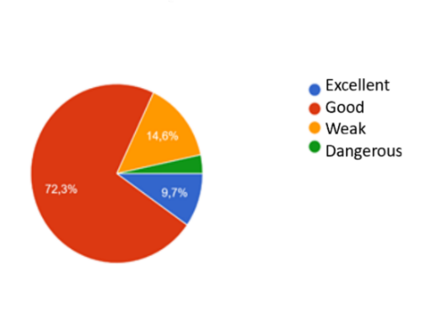

- Care este părerea dvs. legată de resursele necesare pentru desfășurarea cursurilor?
- Școala are resurse moderne pentru predare și învățare
- Școala are resurse învechite pentru predare și învățare
- Școala nu are resurse suficiente pentru predare și învățare
- Altă opinie

Rezultate bazate pe 471 răspunsuri
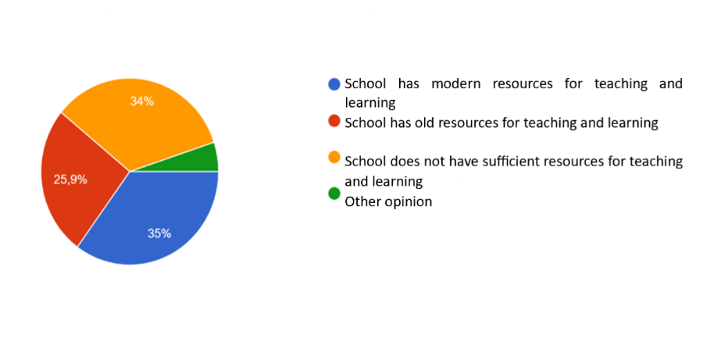
- Vă simțiți în siguranță la școală din perspectiva infrastructurii fizice?
- Mă simt în siguranță tot timpul
- Uneori nu mă simt în siguranță
- Mă simt în pericol tot timpul
- N/A

Rezultate bazate pe 471 răspunsuri
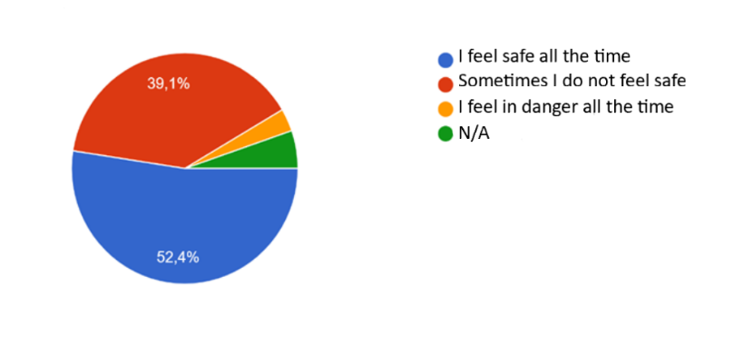

- Ați dori să fie incluse în programele școlare informații despre prevenire, expunere și reacție la riscurile generate de evenimente meteorologice extreme și dezastre naturale?
- Da
- Nu
- Am discutat aceste informații
- N/A

Rezultate bazate pe 473 răspunsuri
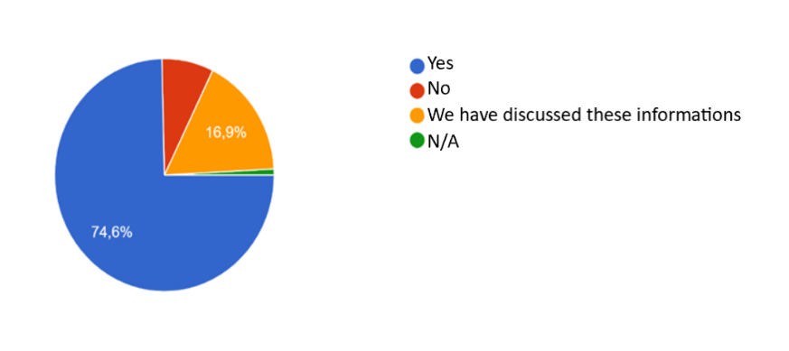

- Aveți elaborat un plan de urgență la nivelul școlii?
- Da
- Nu
- Nu știu

Rezultate bazate pe 473 răspunsuri

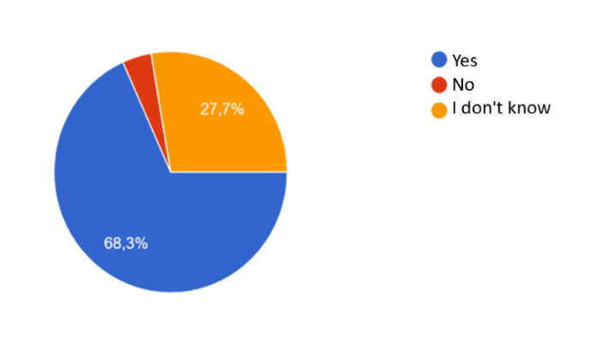

- Vă rugăm să evaluați următoarele elemente legate de școală, acordând o notă de la 1 la 5, 1 fiind foarte slab și 5 foarte bine:
 | 1 foarte slab | 2 slab | 3 nici bine, nici rău | 4  bine | 5  foarte bine | Nu știu/Nu am nici o părere
Accesibilitatea școlii (de exemplu pentru copiii cu dizabilități fizice) | O | O | O | O | O | O
Siguranța clădirii din punct de vedere al incendiilor | O | O | O | O | O | O
Siguranța clădirii din punct de vedere seismic | O | O | O | O | O | O
Calitatea încălzirii, răcirii, apei potabile și a aerului/ventilației din clădire | O | O | O | O | O | O
Calitatea iluminatului din clădire | O | O | O | O | O | O
Calitatea grupurilor sanitare (toalete, băi) | O | O | O | O | O | O
Disponibilitatea echipamentului digital | O | O | O | O | O | O
Calitatea mobilierului școlar | O | O | O | O | O | O
Calitatea predării | O | O | O | O | O | O
Calitatea relațiilor cu părinții | O | O | O | O | O | O
Rezultate bazate pe 471 răspunsuri
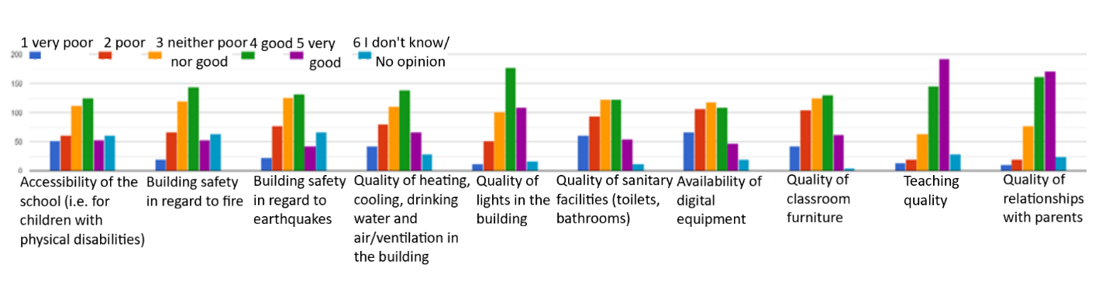

- Dacă clădirea ar fi consolidată sau demolată, vă rugăm să indicați care ar fi două dintre cele mai mari provocări? Vă rugăm să acordați o notă de la 1 la 5, unde 1 este foarte important, iar 5 lipsit de orice importanță.
- Mutarea temporară la alte școli pentru cursuri
- Organizarea de ore modulare temporare în curtea școlii
- Schimbarea traseului către școală, dacă se schimbă locația
- Transport/conectivitate
- Adaptarea la noile condiții temporare

Rezultate bazate pe 471 răspunsuri

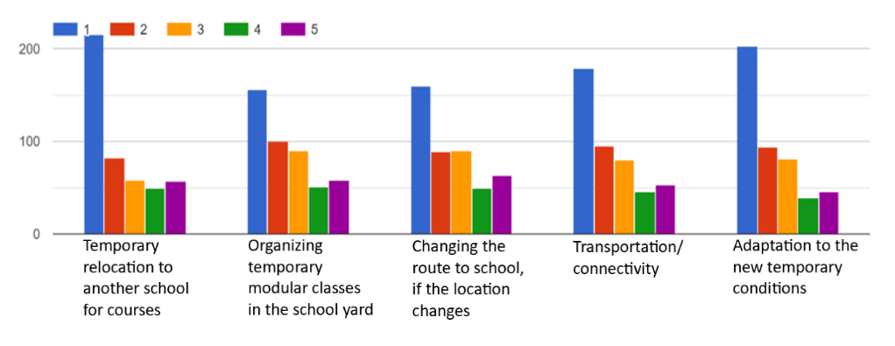
- Ce alte provocări vedeți în legătură cu posibila demolare sau consolidare a școlii?
_____________________________ (întrebare deschisă)

Printre principalele provocări suplimentare, respondenții au menționat posibile întârzieri în executarea lucrărilor, imposibilitatea de a găsi un spațiu adecvat și sigur pentru școlarizare sau necesitatea de a trece la educația online. Alte provocări sunt legate de o posibilă scădere a numărului de elevi, înscrierea la alte școli sau creșterea absenteismului. În cazul organizării unor cursuri modulare temporare în curtea școlii, provocările sunt legate de zgomot, praf sau posibile accidente.

- Crezi că ar fi bine ca copiii dvs. să fie expuși diversității de la o vârstă fragedă (de exemplu, să fie în clasă cu copii de alte etnii, copii cu dizabilități fizice sau copii cu autism)?
- Da
- Nu
- Nu știu/Prefer să nu răspund

Rezultate bazate pe 471 răspunsuri

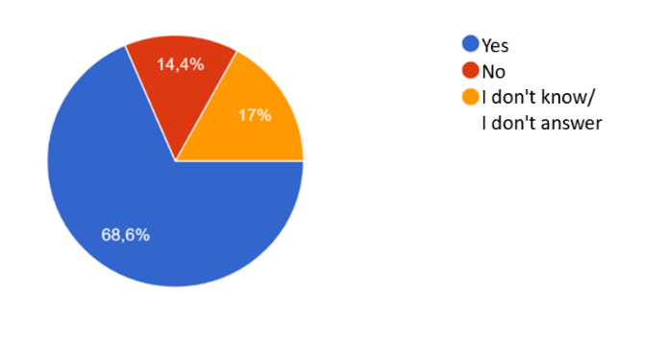
- Cum ați caracteriza, într-un cuvânt, sistemul de învățământ din România?
_____________________________ (întrebare deschisă)

Mulți dintre respondenți au caracterizat sistemul românesc de învățământ ca fiind slab, mediocru, depășit, nepregătit, dezorganizat sau neadaptat la vremurile actuale. Cu toate acestea, câțiva respondenți (mai puțin de 20%) au considerat sistemul satisfăcător, bun sau foarte bun.

- Dacă aveți sugestii privind îmbunătățirea proiectului, vă rugăm să le menționați aici. Ce alte elemente ar trebui incluse în proiect?
_____________________________ (întrebare deschisă)

Cu privire la îmbunătățirea proiectului, respondenții au recomandat includerea unor elemente suplimentare, cum ar fi: digitalizarea școlilor, modernizarea infrastructurii școlare și a bazei materiale, modernizarea toaletelor, dotarea laboratoarelor și construirea de săli de sport și cantine. Unii respondenți au considerat elementele formative, cum ar fi instruirea cadrelor didactice, ca fiind foarte importante.

- Prin ce canale ați prefera să primiți informații și actualizări de progres despre proiect?
- Ziare
- TV
- Radio
- Rețele sociale
- Site-ul web al Ministerului Educației și Cercetării
- Întâlniri regulate față în față
- Altele

Rezultate bazate pe 471 răspunsuri

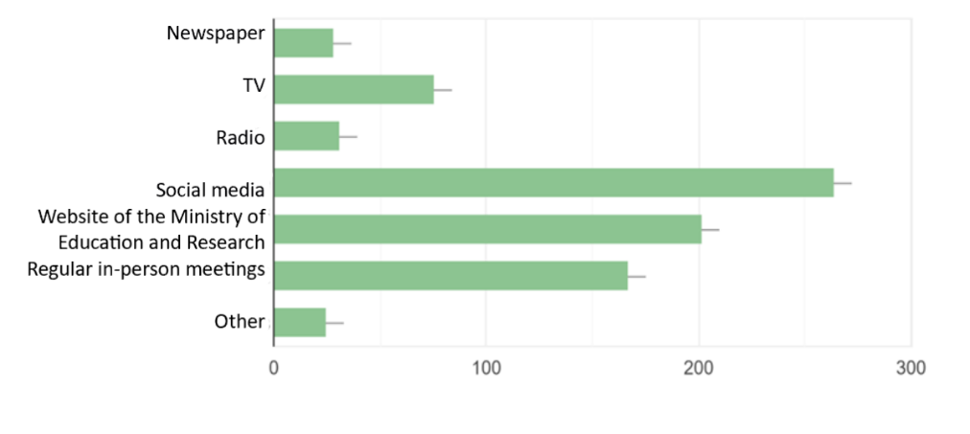
- Dacă ați avea întrebări, sugestii sau reclamații cu privire la proiect, în ce mod ar fi cel mai ușor pentru dvs. să le împărtășiți?
- O persoană de contact implicată în proiect
- Email
- Telefon
- Poștă
- Rețele sociale
- Formular online pe site-ul Ministerului Educației și Cercetării
- Altele

Rezultate bazate pe 472 răspunsuri

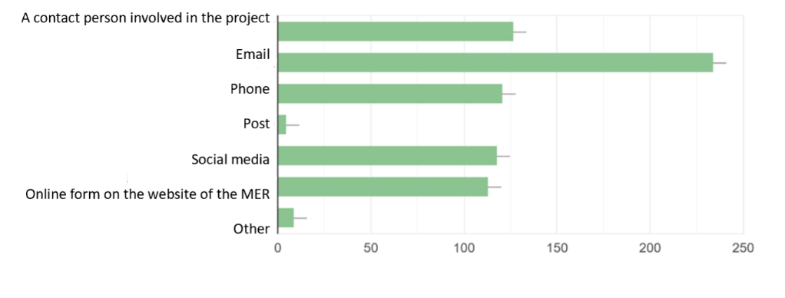

Secțiunea 2 - Profilul participantului

- Profil personal (Selectați categoria care reflectă cel mai bine conexiunea dvs. cu sistemul de învățământ.)
- Cadru didactic
- Elev
- Părinte
- Inspector școlar
- Membru al asociațiilor de părinți, elevi, cadre didactice
- ONG cu activitate în domeniul educației sau incluziunii sociale
- Reprezentant al ministerului
- Reprezentant al autorității locale

Rezultate bazate pe 475 răspunsuri
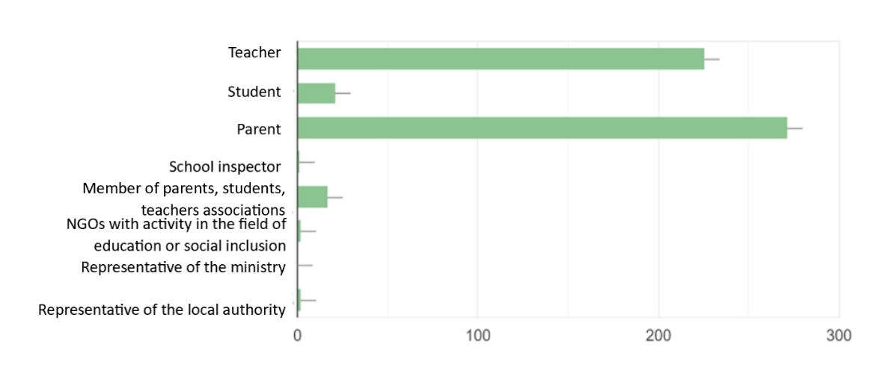

- Sex
- Feminin
- Masculin

Rezultate bazate pe 475 răspunsuri

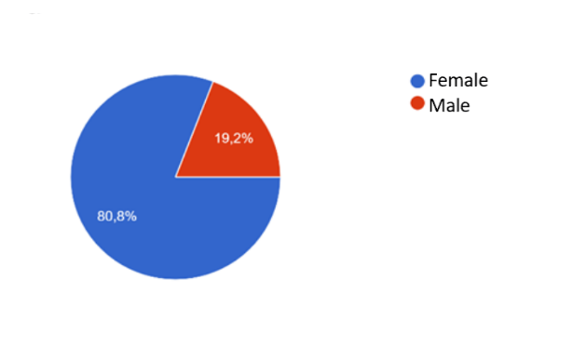

- Zona în care locuiți:
- Rural
- Urban

Rezultate bazate pe 473 răspunsuri

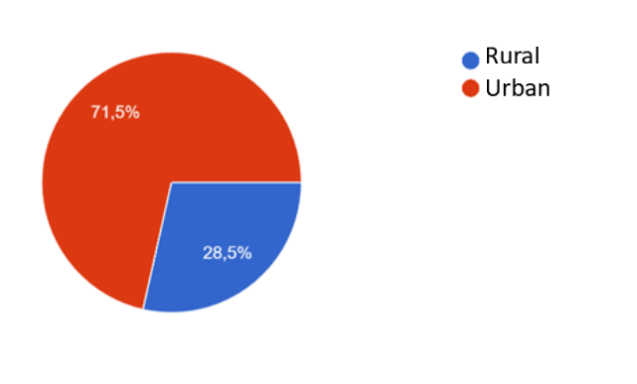

- Grupa de vârstă
- 0 – 20 ani
- 21 – 40 ani
- 41 – 60 ani
- Peste 60 de ani

Rezultate bazate pe 476 răspunsuri

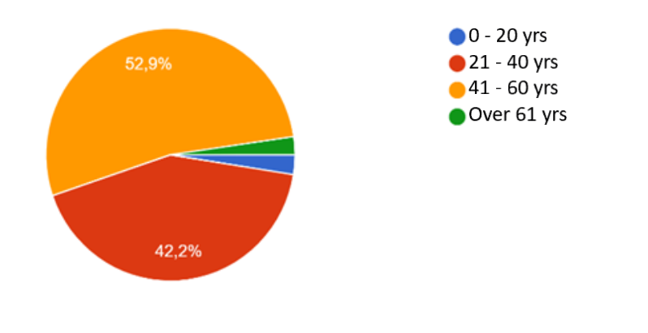
- Mediul în care sunteți conectat la sistemul de învățământ:
- Rural
- Urban

Rezultate bazate pe 473 răspunsuri

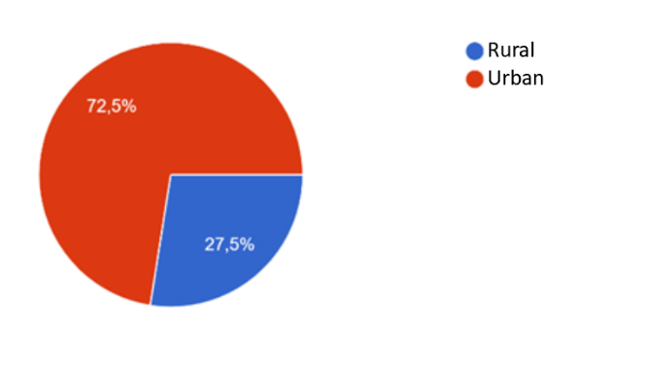

- Județ
Rezultate bazate pe 469 răspunsuri

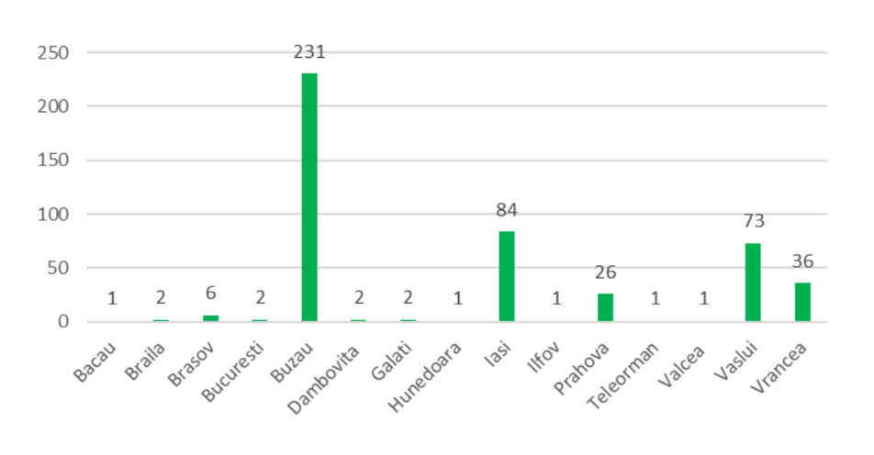

Anexa 2 Consultări la nivel de școală specifice obiectivului - Model

- Scop

UMP va încuraja consiliile școlare să se angajeze, din timp, în consultări și semnificative cu comunitățile legate de fiecare dintre școlile care vor fi selectate în cadrul proiectului.
Consultările vor:
- începe la începutul procesului de planificare a proiectului, pentru a colecta punctele de vedere inițiale asupra propunerii de proiect și a permite modificări, după cum este necesar
- încuraja feedback-ul părților interesate, în special în ceea ce privește identificarea și atenuarea riscurilor și impactului de mediu și social
- fi bazate pe publicarea și difuzarea prealabilă de informații relevante, transparente, obiective, semnificative și ușor accesibile, într-un interval care să dea participanților timp suficient pentru a se familiariza cu proiectul și pentru a oferi contribuții în cunoștință de cauză
- fi lipsite de manipulări, interferențe, constrângeri, discriminare și intimidare externe.
Consultările vor oferi un spațiu pentru a lua în considerare și a răspunde la feedback, vor sprijini implicarea activă și incluzivă al părților afectate de proiect și se vor derula în mod continuu, pe măsură ce apar riscuri și impacturi.

În contextul proiectului, scopul principal al consultărilor la nivel de școală va fi să organizeze discuții privind nevoile utilizatorilor școlii și ale comunității locale și să se asigure că acestea sunt îndeplinite. Consultările vor oferi, de asemenea, posibilitatea de a împărtăși informații despre proiect, de a răspunde la orice întrebări și de a discuta feedbackul sau preocupările persoanelor afectate de proiect și ale comunității mai largi. Acestea vor oferi un spațiu pentru toate părțile pentru a-și exprima opiniile, pentru ca aceste opinii să fie luate în considerare în mod serios și pentru a discuta opțiuni viabile cu privire la modul de a le lua în considerare. Aceste consultări vor face parte dintr-un proces continuu prin care vor fi menținute deschise liniile de comunicare și informațiile vor fi împărtășite în mod continuu și transparent cu părțile interesate.

- Instrucțiuni/Metodologie

Echipa constituită la nivel de școală care efectuează consultarea trebuie să utilizeze acest formular de consultare pentru a documenta consultarea inițială cu fiecare școală selectată, precum și subiectele care au fost discutate. O copie a întrebărilor pentru discuție trebuie distribuită reprezentanților școlii și părților interesate locale înainte de consultare, astfel încât discuțiile să poată fi semnificative. Dacă este util, poate fi inclusă o plimbare în jurul obiectivului pentru a discuta lucrările propuse.

După începerea lucrărilor de construcții, este de așteptat ca echipa constituită la nivel de școală care efectuează consultarea să organizeze, de asemenea, consultări ulterioare pentru a evalua progresul lucrărilor de (re)construcție și pentru a permite oamenilor să ridice în mod regulat orice problemă legată de implementare (de exemplu, la fiecare 4-6 luni).

După finalizarea lucrărilor de construcții, va avea loc, de asemenea, o reuniune de finalizare cu comunitățile școlare afectate pentru a analiza rezultatele obținute și pentru a permite oamenilor să ridice orice alte probleme sau preocupări.

Având în vedere contextul actual, marcat de restricții permanente privind interacțiunea personală, impuse de pandemia COVID-19, ar putea fi necesare aranjamente pentru a asigura siguranța tuturor părților interesate, inclusiv planificarea opțiunilor online, în cazul în care întâlnirile față în față nu vor fi fezabile.

Consultările trebuie să vizeze implicarea a minimum 90% dintre cadrele didactice, 30% dintre elevii școlii, 60% dintre părinți, precum și reprezentanți ai asociațiilor de elevi și părinți, ai autorităților locale (de exemplu, primar, personal din primăriei) și alți membri ai comunității.

- Informații care trebuie furnizate părților interesate
Pentru consultările inițiale
Participanților li se vor furniza informații cu privire la:
- contextul și justificarea proiectului, beneficiile preconizate pe termen scurt și pe termen lung, modalitățile de punere în aplicare, termenele prevăzute
- planuri de situație și lucrări propuse
- impactul potențial de mediu și social și măsurile de atenuare propuse, inclusiv și în special opțiunile legate de relocarea temporară sau structurile temporare
- existența unui mecanism pentru feedback/reclamații în cadrul proiectului și procedurile acestui mecanism.

Pentru consultările ulterioare
Participanților li se vor furniza informații cu privire la:
- actualizări privind progresul lucrărilor de (re)construcție, orice probleme întâmpinate sau modificări ale planurilor
- actualizări privind aranjamentele legate de relocarea temporară a elevilor sau de structurile temporare
- impactul social și de mediu actual și modul în care este abordat acesta
- prezentare generală a feedbackului primit până în prezent prin intermediul mecanismului de soluționare a reclamațiilor și a acțiunilor întreprinse ca răspuns.

Pentru întâlnirile de finalizare
Participanților li se vor furniza informații cu privire la:
- rezultatele finale ale lucrărilor de (re)construcție, orice probleme nerezolvate
- planurile privind reluarea predării în clădirile recent renovate/construite
- prezentare generală a feedbackului primit până în prezent prin intermediul mecanismului de soluționare a reclamațiilor și a acțiunilor întreprinse ca răspuns.
- planuri viitoare și posibilități de implicare.

- Model sugerat pentru a înregistra datele participanților
Numele și adresa școlii:
Data consultărilor:
Evidența participanților (și, dacă este posibil, datele lor de contact)
Nume | Nume de familie | Sex | Vârstă | Poziție | Nr de telefon (opțional) | Email  (opțional)

- Sugestii privind întrebările de discutat cu părțile interesate

Lista de mai jos cuprinde câteva întrebări ilustrative care pot fi utilizate în timpul consultărilor.

Următoarele întrebări sunt propuse pentru a fi discutate în timpul consultării inițiale.
- Care credeți că sunt prioritățile în ceea ce privește îmbunătățirea infrastructurii școlare actuale? (de ex. ventilație, încălzire, băi, rampe de acces, iluminat etc.)
- Care credeți că sunt prioritățile în ceea ce privește îmbunătățirea echipamentului și mobilierului școlar? (de exemplu, tablă, bănci, cărți pentru bibliotecă etc.)
- Cum ar putea fi îmbunătățită în general calitatea mediului școlar? (de exemplu, săli speciale în care elevii să-și poată face temele după școală, săli speciale pentru întâlniri cu psihologi/consilieri...)
- Din perspectiva dvs., cum poate fi cel mai bine garantată continuitate actului educațional/evitarea perturbărilor în timpul lucrărilor de construcții?
- Aveți anumite preocupări cu privire la procesul de reconstrucție/demolare a școlii? Dacă da, care sunt acestea?
- Estimați că lucrările vor avea impact diferit asupra diferitelor grupuri?
- Cum putem asigura, în cadrul proiectului, că toată lumea va beneficia în mod egal ca urmare a reconstrucției?
- În ce mod ați dori să fiți informați cu privire la progresul proiectului?
- Aveți nevoie de clarificări cu privire la vreun aspect al proiectului?

Următoarele întrebări sunt propuse pentru a fi discutate în timpul consultării ulterioare.
- Cum ați fost afectați până acum de activitățile proiectului?
- Ce aspecte au decurs în mod corespunzător? Ce aspecte ar fi putut decurge mai bine?
- Credeți că trebuie să se schimbe ceva în ceea ce privește modul în care este implementat proiectul?
- Credeți că ați primit suficiente informații cu privire la progresul proiectului?
- Știți care sunt mijloacele disponibile dacă doriți să trimiteți întrebări, sugestii sau reclamații legate de proiect?
- Aveți nevoie de clarificări cu privire la vreun aspect al proiectului?

Următoarele întrebări sunt propuse pentru a fi discutate în timpul întâlnirii de finalizare.
- Acum, după finalizarea lucrărilor de construcții, care sunt aspectele de care sunteți cel mai mulțumiți? Care sunt aspectele de care sunteți cel mai puțin mulțumiți?
- Cum poate școala și comunitatea locală să se implice cel mai bine pentru a profita la maximum de noile construcții?
- Ce se poate face pentru a se asigura că schimbările aduse de proiect la nivelul mediului școlar vor fi sustenabile și vor duce la beneficii pe termen lung pentru școală și comunitățile locale?

- Documentația sugerată pentru consultări

Evidența consultărilor ar trebui să includă o prezentare sumară a următoarelor aspecte:
- Probleme principale discutate
- Înțelegeri încheiate cu reprezentanți autorizați ai oricărei secțiuni a părților interesate
- Forma și modul în care comentariile/sugestiile primite pot fi luate în considerare în conceperea și implementarea proiectelor
- Puncte cu privire la care există dezacord fie între diferiți actori, fie între părți interesate și echipa de implementare a proiectului
- Dacă este cazul: motive pentru care unele dintre comentariile făcute de părțile interesate nu pot fi acceptate.

Recomandările colectate în urma consultărilor sunt împărțite în trei categorii principale, după cum urmează:
Recomandări ce pot fi ușor implementate la nivelul școlii fără fonduri suplimentare | Recomandări privind intervenții ce pot fi tratate la nivel de proiect | Recomandări privind intervenții ce depășesc aria de aplicare a proiectului, ce pot fi înaintate MEC pentru luarea în considerare

Documentele de evidență a consultărilor trebuie trimise către UMP pentru a fi agregate.

Anexa 3. Lista asociaților de elevi și părinți din România

NUMELE ORGANIZAȚIEI | ACOPERIRE | BENEFICIARI
(Asociația Studenților și Elevilor Basarabeni din Oradea) | Nivel județean | Elevi basarabeni din Oradea
Asociația Părinților „Ioan Slavici” Satu Mare | Nivel local | Elevi și părinți de la Liceul „Ioan Slavici“ din Satu Mare
Asociația Elevilor din Bacău | Nivel județean | Elevi din Bacău
Asociația Tinerilor Basarabeni din Brașov | Nivel județean | Elevi basarabeni din Brașov
Asociația Elevilor și Studenților Basarabeni din Prahova | Nivel județean | Elevi basarabeni din Prahova
Comitetul Județean al Părinților Brașov | Nivel județean | Toate școlile, elevii și părinții din Brașov
Asociația Elevilor din București-Ilfov | Nivel județean | Elevi din București și Ilfov
Asociația Elevilor din București | Nivel județean | Elevi din București
Comitetul Județean al Părinților Constanța | Nivel județean | Părinți și elevi din județul Constanța
Asociația Elevilor din Constanța | Nivel județean | Elevi din Constanța
FEPAL - (Federația Părinților și Aparținătorilor Legali din România) | Nivel național | Părinți și tutori legali ai elevilor din învățământul preuniversitar din România
Uniunea Liceenilor Maghiari din România | Nivel național | Elevi maghiari din România
Asociația Elevilor din Maramureș | Nivel județean | Elevi din Maramureș
Asociația Elevilor Mehedințeni | Nivel județean | Elevi din Mehedinți
Federația națională a asociațiilor de părinți Brașov | Nivel județean | Elevi și părinți din Brașov
Federația națională a asociaților de părinți Vrancea | Nivel județean | Elevi și părinți din Vrancea
Federația Națională a Asociațiilor de Părinți - Învățământ Preuniversitar | Nivel național | Elevi și părinți ai elevilor din învățământul preuniversitar din România
Asociația Părinților și Prietenilor din Liceul Teoretic „Vasile Alecsandri“ | Nivel local | Elevi și părinți din acest liceu
Asociația de Părinți „George Coșbuc“ Baia Mare | Nivel local | Părinți și elevi din această școală
Asociația de Părinți „Urmașii lui Ion Creangă“ | Nivel local | Elevi și părinți de la școala „Ion Creanga“ din Iași
Asociația de părinți „Școala 174 Constantin Brâncuși“ | Nivel local | Elevi și părinți de la această școală din București
Asociația Părinților Școlii D. A. Sturdza Iași | Nivel local | Elevi și părinți de la această școală
Asociația Părinților Elevilor de la Colegiul Național „Lucian Blaga” Sebeș | Nivel local | Elevi și părinți de la Colegiul Național „Lucian Blaga” din Sebeș
Asociația de Părinți  Colegiul Național „Mihai Eminescu” Baia Mare | Nivel local, național și internațional | Elevi și părinți ai elevilor din învățământul preuniversitar din România
Asociația Părinților din Colegiul Național „Vasile Alecsandri“ Bacău | Nivel local | Părinți și elevi din acest colegiu național
Asociația de Părinți "Colegiul Național Vasile Lucaciu" Baia Mare | Nivel local, național și internațional | Toți părinții și elevii, dar în special cei de la Colegiul Național Vasile Lucaciu
Asociația Părinților din Liceul Teoretic „Lucian Blaga“, Cluj-Napoca | Nivel local | Elevi și părinți ai elevilor de la Liceul Teoretic „Lucian Blaga“, Cluj-Napoca
Asociația Elevilor din județul Buzău | Nivel județean | Elevi din Buzău
Asociația Elevilor din Cluj | Nivel județean | Elevi din Cluj
Asociația Elevilor din Dolj | Nivel județean | Elevi din Dolj
Asociația elevilor din Liceul Teoretic „Vasile Alecsandri“, Iași | Nivel local | Elevi de la Liceul Teoretic „Vasile Alecsandri“, Iași
Asociația Elevilor din Județul Vrancea | Nivel județean | Elevi din Județul Vrancea
Asociația Vâlceană a Elevilor | Nivel județean | Elevi din Județul Vâlcea

Pentru lista completă vă rugăm să consultați Anexa 3.
For a full list please see Annex 3.
O posibilă tipologie a reclamațiilor ar putea include, de exemplu: nemulțumiri legate de proiectul tehnic ales; calitatea lucrărilor; eliminarea deșeurilor/resturilor de către antreprenor; soluții temporare alese pentru școli în timpul lucrărilor de construcție; lipsa accesului la informații; etc.
de ex. cadru didactic, părinte etc
Proiectul își propune să acorde prioritate școlilor din zonele cu cel mai ridicat risc seismic și, prin urmare, nu toate aceste asociații pot fi incluse în consultările privind proiectul și implicarea părților interesate.

